

République du Bénin
Fraternité – Justice – Travail

Partie C
OPERATIONNALISATION DU PSDAN:
LE PROGRAMME NATIONAL D’ALIMENTATION ET DE NUTRITION AXE SUR LES RESULTATS (PANAR)

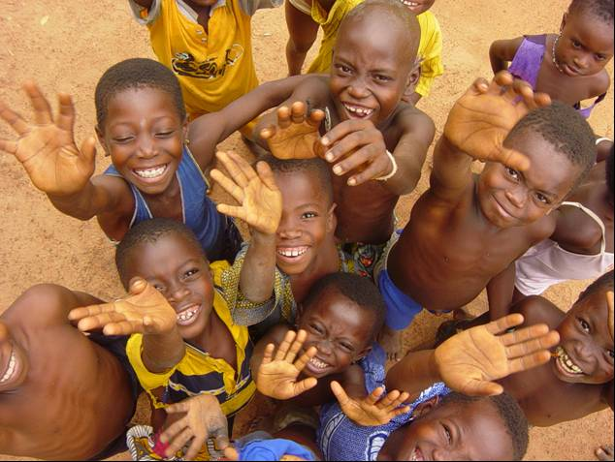
La Banque Mondiale Juillet 2009 Core group

Personne n'est jamais devenu pauvre en donnant
Anne Frank

Ce document est élaboré avec l’appui technique et financier de la Banque Mondiale par Ambroise Agbota, Lina Mahy (consultants) et Joseph Dossou Hessou (Coordinateur du Core group de nutrition du Bénin).
Pour toute information, veuillez contacter :
Joseph Dossou Hessou
Tél : 95 06 44 22 , 97403184
Courriel : jedhessou@yahoo.fr
ACRONYMES

AFAFEFA Alimentation de la Fille Adolescente, de la Femme Enceinte et de la Femme Allaitante
ANCB Association Nationale des Communes du Bénin
ANJE Alimentation du Nourrisson et du Jeune Enfant
APD Aide Publique au Développement
ART Traitement combiné à base d'artésinine
ATPE Aliment Thérapeutique Prêt à l'Emploi
CNAN Conseil National pour l'Alimentation et la Nutrition
CEDEAO Communauté Economique des Etats de l'Afrique de l'Ouest
CIN Conférence Internationale sur la Nutrition
CMA Conseil Mondial de l’Alimentation
CNAN Comité National pour l’Alimentation et la Nutrition
CPS Centres de Promotion Sociale
CSHGP Child Survival and Health Global Programme (Programme Mondial de la Survie de l'Enfant et la Santé)
CSTS Child Survival and Technical Support (Survie de l'Enfant et Appui Technique)
CVA Carence en Vitamine A
DALY Année de Vie Réajustée pour Invalidité
DANA Direction de l'Alimentation et de la Nutrition Appliquée
DNPS Direction Nationale de la Protection Sanitaire
DSF Direction de la Santé Familiale
ECVR Enquêtes sur les Conditions de Vie des ménages Ruraux
EDS Enquête Démographique et de Santé
FADeC Fonds d’Appui au Développement des Communes
FAFA Facilité d’Appui aux Filières Agricoles
FAO Food and Agricultural Organization
FAP Femmes en âge de procréer
FFI Focus, Flexibilité, Innovation
FINSA Formation Internationale en Nutrition et Sciences Alimentaires
GIEC Groupe d'experts Intergouvernemental sur l'Evolution du Climat
GMP GrandMother Project
GS Groupes de Soutien
HKI Helen Keller International
IA Insécurité Alimentaire
IEC Information, Education et Communication
IFPRI International Food Policy Research Institute
IITA Institut International d’Agriculture Tropicale
IMC Indice de Masse Corporelle
INSAE Institut National de la Statistique et de l'Analyse Economique
IPF Indicateur de Participation de la Femme
IRA Infections Respiratoires Aiguës
IziNC International Zinc Nutrition Consultative Group
LiST Lives Saved Tool (Outil Vies Sauvées)
LNS Lipid-dense Nutrient Supplement
MEE Ministère de l'Energie et de l'Eau
MEO Mise en oeuvre
MII Moustiquaire Imprégnée d'Insecticide
MNI Mainstreaming Nutrition Initiative (l'Initiative d'Intégration de la Nutrition)
MPE Malnutrition Protéino-Energétique
MTI Moustiquaire Traité à l'Insecticide
OMD Objectif du Millénaire pour le Développement
OMS Organisation Mondiale de la Santé
ONASA Office National d'Appui à la Sécurité Alimentaire
ONC Office National des Céréales
OSD Orientations Stratégiques de Développement
PADAVO Programme d’Appui au Développement et à l’Aménagement de la Vallée de l’Ouémé
PADER Projet d’Appui au Développement Rural
PADFA Programme d’Appui au Développement des Filières Agricoles
PADMOC Projet d’Appui au Développement Rural du Mono et du Couffo
PADPPA Programme d’Appui au Développement Participatif de la Pêche Artisanale
PADRO Projet d’Appui au Développement Rural de l’Ouémé
PADSA Programme d’Appui au Développement du Secteur Agricole
PADSE Programme d’Appui au Développement des Systèmes d’Exploitation
PAGER Projet d'Activités Génératrices de Revenu
PAM Programme Alimentaire Mondial
PAMR-MONO Projet d’Appui au Monde rural du Mono
PANAN Plan d’Action National pour l’Alimentation et la Nutrition
PANAR PROGRAMME National d’Alimentation et de Nutrition Axé sur les Résultats
PCII Programme de Coordination Intra- et Intersectorielle
PCIME Prise en Charge Intégrée des Maladies de l'Enfant
PCMS Prise en Charge de la Malnutrition Sévère
PCNMI Programme Communautaire de Nutrition Maternelle et Infantile
PDC Plan de Développement Communal
PDE III Projet de Développement de l’Elevage – Phase III
PDFM Programme de Développement de la Filière Manioc
PDRT Programme de Développement des Racines et Tubercules
PEV Programme Elargi de Vaccination
PIB Produit Intérieur Brut
PILSA Projet d’Interventions Locales pour la Sécurité Alimentaire
PISEA Programme d’Insertion des Sans Emplois dans l’Agriculture
PHA Promotion de l'Hygiène et de l'Assainissement
PNB Produit National Brut
PNLP Programme National de Lutte contre le Paludisme
PNLS Programme National de Lutte contre le SIDA
PNSA Programme National de Sécurité Alimentaire
PNUD Programme des Nations Unies pour le Développement
PPEAU Projet de Promotion de l’Elevage d’Aulacodes
PPPLM Partenariat Public-Privé Pour le Lavage des Mains au Savon
PPTE Pays Pauvres Très Endettés
PROCGRN Projet de Conservation et de Gestion des Ressources Naturelles
PROMIC Projet de Micro finance et de Commercialisation
PRSP Poverty Reduction Strategy Paper
PSAN Programme de Sécurité Alimentaire et Nutritionnelle
PSSA Programme Spécial de Sécurité Alimentaire
PTF Partenaires Techniques et Financiers
PVVIH Personnes Vivant avec le VIH
QI Quotient Intellectuel
RUTF Ready to Use Therapeutic Feeding
SCA Score de Consommation Alimentaire
SCRP Stratégie de Croissance pour la Réduction de la Pauvreté
SDANA Service Dahoméen de Nutrition Appliquée
SEDA Système de Suivi, Evaluation, Dissémination et Apprentissage
SEDACOM Responsable au niveau communautaire pour le SEDA
SEDAFO Point focal pour le SEDA au niveau de la commune
SHAB Service de l'Hygiène et de l'Assainissement de Base
SIG Système d'Informations Géographiques
SMA / SMA+5 Sommets Mondiaux de l’Alimentation
SMS Short message service
SNIGS Système National d'Information et de Gestion Sanitaire
SNV Organisation Néerlandaise de Développement
SP Secrétariat Permanent
SPE Secrétaire Permanent Exécutif
SWAP Sector Wide Adjustment Plan
TDCI Troubles Dus à la Carence en Iode
TMM Taux de Mortalité Maternelle
TRO Thérapie de Réhydratation par voie Orale
UEMOA Union Economique et Monétaire Ouest-Africaine
VIH/SIDA Virus d'Immuno-déficience Humain/Syndrome d'Immuno-Déficience Acquis
UI Unité Internationale
UNICEF Fonds des Nations Unies pour l'Enfance
USAID United States Agency for International Development
Table des matières

INVESTIR DANS LA NUTRITION A BASE COMMUNAUTAIRE
RESUME 14
10.1 Justification 16
10.2 Objectif 16
10.3 Les stratégies et principes de mise en œuvre 16
10.3.1 Les principes 16
10.3.1.1 Axé sur les résultats 16
10.3.1.2 Focus, Flexibilité, Innovation (FFI) 16
10.3.1.3 L'approche genre 17
10.3.1.4 L'équité 17
10.3.2 Les stratégies 17
10.3.2.1 Le renforcement institutionnel en matière d’alimentation et de nutrition (l’appui à la fonctionnalité du CNAN/SP) 17
10.3.2.2 L’approche cycle de vie 17
10.3.2.3 L’apprentissage par l’action (learning by doing) 18
10.3.2.4 La communication pour un changement de comportement 18
10.3.2.5 La stratégie Grand-mères (Grandmother Project, GMP) 18
10.3.2.6 La stratégie d'utilisation des groupes de soins 19
10.3.2.7 Le système de back-up (sauvegarde) 19
10.4 Sous programmes 20
10.4.1 Alimentation du nourrisson et jeune enfant (ANJE) (y compris la promotion de l'allaitement maternel (exclusif) (AME)) 21
10.4.2 Alimentation de la fille adolescente, de la femme enceinte et femme allaitante (AFAFEFA) 23
10.4.3 Promotion de l'hygiène et de l'assainissement (PHA) 24
10.4.4 Prise en charge de la malnutrition aiguë sévère à base communautaire (PCMS) 25
10.4.5 Autres programmes d'alimentation et de nutrition 26
10.4.6 Les programmes transversaux 26
10.4.6.1 La coordination intra et inter sectorielle (CII) 26
10.4.6.2 La communication intégrée pour la nutrition (CIN) 27
10.4.7 La mise en œuvre 27
10.4.7.1 Au niveau communal 29
10.4.7.2 Au niveau communautaire 30
10.4.7.3 Le calendrier 30
10.4.8 Résultats attendus 32
10.4.8.1 Nombre de vies sauvées par CSHGP Lives Saved calculator 33
10.4.8.2 Nombre de vies sauvées par LiST 36
10.4.9 Les hypothèses et risques 37
10.5 Le système de suivi, évaluation, dissémination et apprentissage (SEDA) 38
10.5.1 Le système de suivi 38
10.5.1.1 Au niveau communautaire 38
10.5.1.2 Au niveau intermédiaire 40
10.5.1.3 Au niveau national 40
10.5.2 L'évaluation 41
10.5.3 La dissémination 41
10.5.4 L'apprentissage (= action) 42
10.5.5 La mise en oeuvre du système de suivi 42
10.5.6 Les indicateurs 43
10.5.7 Hypothèses et risques 45
10.5.8 Gestion financière et financement du PANAR 45
10.5.9 Gestion administrative et gestion des ressources humaines 47
10.6 Le coût du PANAR 48
10.6.1 Le coût du PANAR par sous programme 48
10.6.2 Le coût du PANAR par année de mise en oeuvre 49
10.6.3 Le coût du PANAR par niveau 50
10.6.4 Le coût du PANAR par bénéficiaire 51
10.7 Annexes 52
10.7.1 Annex 10.1: Les activités du PANAR (4 ans) 52
10.7.2 Annex 10.2: La définition des indicateurs ANJE 55
10.7.3 Annex 10.3: Le tippy tap 57

LISTE DES FIGURES

Figure 10.1: Le PANAR avec ses sous programmes …................................................20
Figure 10.2: Architecture institutionnel du PANAR …................................................28
Figure 10.3: Les voies de communication du PANAR …....................................29
Figure 10.4: Extension du PANAR …........................................................................32
Figure 10.5: Distribution des vies sauvées par intervention ….....................................34
Figure 10.6: Distribution des vies sauvées par activité spécifique ….........................34
Figure 10.7: % de vies sauvées du total par cause ….................................................35
Figure 10.8: Vie sauvées des enfants de 0 à 60 mois par cause (LiST) …..............37
Figure 10.9: Evolution du nombre d'abonnements téléphoniques …..........................39
Figure 10.10: Le schéma du SEDA ….........................................................................43
Figure 10.11: Flux financier du PANAR ….............................................................46
Figure 10.12: Evolution des contributions financières des parties prenantes du PANAR47
Figure 10.13: Répartition des coûts selon le niveau …..................................................51

LISTE DES TABLEAUX
Tableau 10.1: Extension du nombre de villages mettant en oeuvre le PANAR par commune ...31
Tableau 10.2: Le nombre des villages/hameaux/quartiers mettant en oeuvre le PANAR au Bénin ...31
Tableau 10.3: Population couverte par an par le PANAR «short route» par année de mise en oeuvre (MEO) …...........................................................................................................................................33
Tableau 10.4: Nombre de vies sauvées des enfants de moins de 5 ans par année de mise en oeuvre …........................................................................................................................................................35
Tableau 10.5: Le nombre de vies sauvées à travers le PANAR (3 sous programmes) calculé par LiST selon les groupes d'âge ….........................................................................................................36
Tableau 10.6: Le nombre de vies sauvées à travers le PANAR par sous programme calculé par LiST ….......................................................................................................................................................36
Tableau 10.7: Besoin en portables pour le système de suivi du PANAR …..................................39
Tableau 10.8: Les indicateurs de performance PANAR …..........................................................44
Tableau 10.9: Le coût du PANAR par (sous) programme …..........................................................49
Tableau 10.10: Le coût du PANAR en US$ par année …..........................................................50
Tableau 10.11: Le nombre de bénéficiaires par groupe cible du PANAR pendant les 4 premiers ans 51
Tableau 10.12: Le coût par bénéficiaire (directe et indirecte) du PANAR …..................................52

Introduction

La partie C du document est un exemple d’opérationnalisation du Plan Stratégique de Développement de l’Alimentation et de la Nutrition. C’est le Programme national de Nutrition Axé sur les Résultats qui accompagne le PSDAN. C’est un programme essentiellement à base communautaire qui s’attaque aux préoccupations relatives à l’utilisation des aliments c’est-à-dire les actions de l’axe stratégique de la composante «short route» du PSDAN.
La partie C est constituée d’un seul chapitre, en l’occurrence le chapitre 10 du document qui décrit les stratégies, principes, sous-programmes, objectifs, activités, acteurs et le coût du programme.
Le lecteur remarquera que nulle part on parle de « projet ». Ceci est délibérément évité afin de ne pas créer des attentes « traditionnelles » de début et fin de projet, fourniture de biens et ressources financières. Le PSDAN est une initiative Béninoise, par et pour les Béninois et Béninoises, mais avec un nouveau style de participation et responsabilisation des acteurs, transparence dans la gestion avec les maîtres d'œuvre qui sont les Communes. Les bailleurs sont invités à appuyer le plan et son programme qui sera financé à travers l'appui budgétaire.

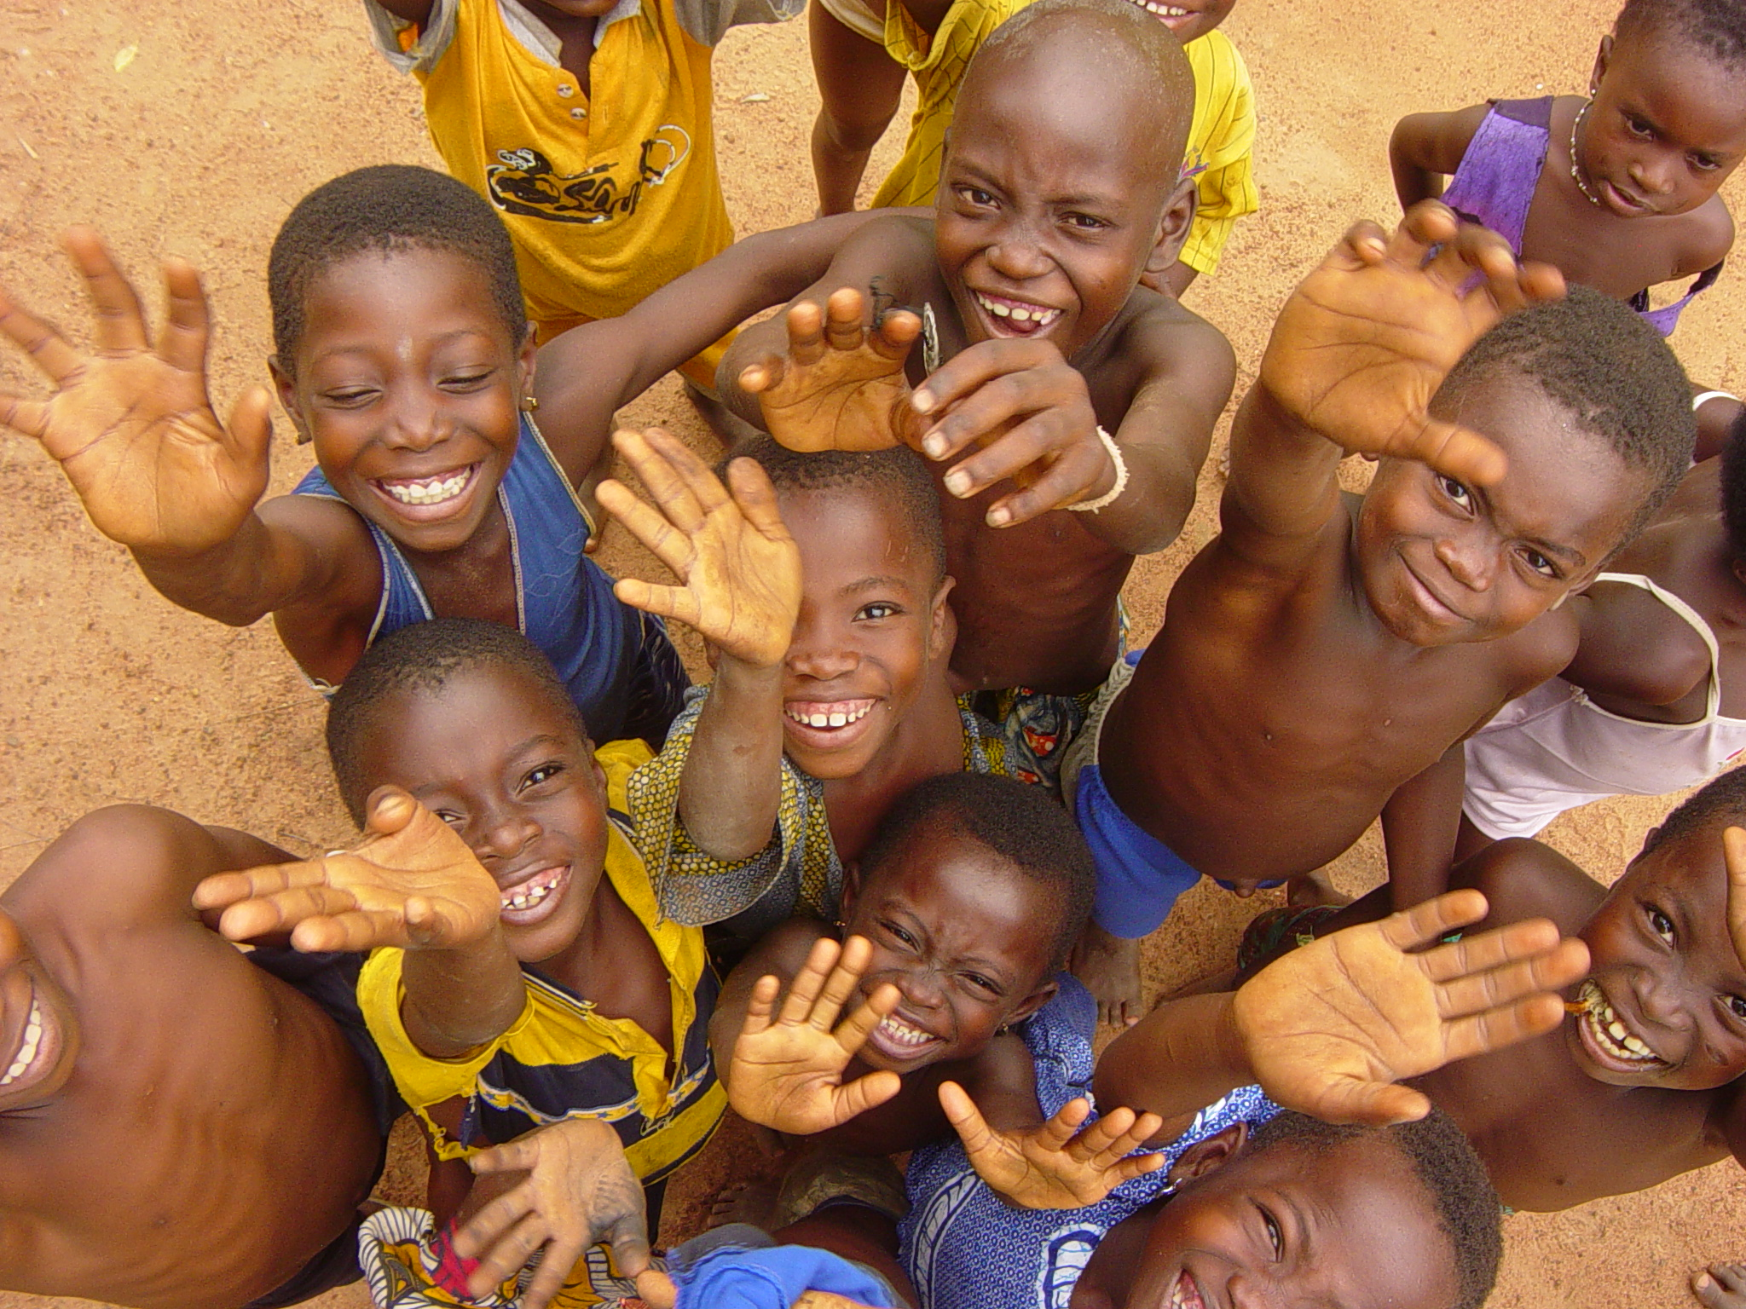
INVESTIR DANS LA NUTRITION A BASE COMMUNAUTAIRE

10

RESUME
Le Programme national de Nutrition Axé sur les Résultats (PANAR) est un programme multisectorialisé de lutte contre le double fardeau de la malnutrition au Bénin qui couvre une période de 10 ans. Il est l’opérationnalisation à base communautaire du Plan Stratégique de Développement de l'Alimentation et de la Nutrition (PSDAN) qui, à son tour, est issu de la vision du secteur définie à l’atelier de consensus d’Abomey de novembre 2007.

Dans ce chapitre 10, les stratégies et principes qui seront mis en œuvre pour atteindre les objectifs du PANAR sont brièvement expliqués. Il s'agit de:
- axer sur les résultats
- renforcer le CNAN/SP
- utiliser l'approche cycle de vie
- l'apprentissage par l'action
- la communication pour le changement de comportements
- la stratégie Grand-mères
- l'approche Focus, Flexibilité et Innovation (FFI)
- l'approche genre
- assurer l'équité
- le système de sauvegarde

Chacun des 4 sous programmes (techniques) et les 3 sous programmes transversaux sont décrits y compris leurs objectifs spécifiques, leurs activités (pour les 4 années initiales) et la façon de les mettre en oeuvre. La justification de ses sous programmes se trouve dans la partie B (chapitre 8). Les Communes sont les maîtres d'oeuvre du PANAR et les groupes de soins (GDS) sont les outils principaux.

Le premier sous programme est celui de l'Alimentation du Nourrisson et du Jeune Enfant (ANJE) qui comprend évidemment les activités de promotion, protection et développement de l'allaitement maternel (exclusif). Grâce à ce sous programme le taux d'allaitement maternel exclusif augmentera jusqu'à 90% ainsi que le pourcentage des enfants (entre 6 et 8 mois) ayant reçu une alimentation complémentaire adéquate. Afin de couper le cycle intergénérationel de la malnutrition, une attention particulière doit être portée sur la nutrition des femmes enceintes, des femmes allaitantes et des filles adolescentes (sous programme AFAFEFA). Dans le chapitre 3 (de la partie A) il a été identifié l'étendue du problème de manque d'hygiène; en réponse à ce constat, le troisième sous programme est la promotion de l'hygiène et de l'assainissement (PHA) avec comme objectif principal l'augmentation du pourcentage des mères pratiquant le lavage des mains de façon adéquate de 27 à 90%. Le quatrième sous programme curatif (PCMS) s'addresse aux enfants de 0 à 59 mois qui souffrent de malnutrition sévère aiguë. Une prise en charge à base communautaire (pour les cas sans complications médicales) sera organisée. Le dépistage sera fait par les membres des GDS.

U n ;j,klmjiùonuimfdklm

Une fois que ces enfants sont récupérés, ils seront suivis dans leur communauté et recevront un supplément alimentaire riche en énergie ainsi qu'un supplément de Zinc. Une bonne coordination et collaboration avec les services décentralisés des Ministères Techniques (Ministère de la Santé, Ministère de la Famille, de l’Agriculture) est indispensable pour le bon déroulement du PCMS.

Une masse critique de personnes compétentes (capacités techniques, stratégiques, organisationnelles) doit être mise en place afin de pouvoir identifier les opportunités pour la nutrition, organiser les réunions de coordination à tous les niveaux et planifier les interventions. Des series de formations doivent être organisées afin de renforcer les capacités à cet égard, sous couvert du programme transversal de coordination intra et intersectorielle. Dans ce programme se trouvent aussi les activités de mise en place et de fonctionnement du Secrétariat Permanent (SP) et du Conseil National de l'Alimentation et de la Nutrition (CNAN).

Le PANAR est un progamme « soft »: il y a plutôt des investissements à faire dans les ressources humaines que de procurer des équipements et autres biens. Un nombre considérable de comportements doivent être changés/adoptés; pour atteindre cela un programme intégré de communication (Communication pour la Nutrition CIN) sera développé séparément mais en compl »ment de façon synergique.

La mise en oeuvre du PANAR se fera en grande majorité à base communautaire. Les Communes sont les maîtres d'oeuvre. Le PANAR est essentiellement un programme d'éducation nutritionnelle, fournie par des Groupes de Soins (GDS), dont chaque membre est une mère ou autre personne choisie par les 10 ménages que ce membre supervise. La communication est donc de pair à pair. Les membres des GDS recevront des sessions de formation régulières sur les thèmes des sous programmes du PANAR. Le nombre de Communes participantes (choisi à travers des critères d'admission définis à l'avance) augmentera chaque année. Dans les Communes, Chaque année le nombre de villages/hameaux augmentera aussi. Vers la huitième année du PANAR tous les villages du Bénin seront couverts.

Grâce au PANAR, un nombre important de vies seront sauvées (surtout par les interventions de l'AME et le PHA) à travers une réduction de la prévalence de la pneumonie et de la diarrhée. Pendant les 10 ans, il a été calculé avec le Lives Saved Calculator que le nombre total de vies sauvées sera d’environ 19350.

Un système de suivi, évaluation, dissémination et apprentissage (SEDA) doit devenir opérationnel afin de pouvoir mesurer le progrès vers l'atteinte des objectifs. Un système à base de téléphones cellulaires est proposé. Des indicateurs de résultats sont proposés pour chaque volet du PANAR.

Concernant la gestion, des voies de communication et flux financier sont proposées. Le SP coordonne la mise en oeuvre du PANAR et rend compte régulièrement au CNAN. Il est planifié que le PANAR évoluera d'un programme financé par les bailleurs vers un programme oeuvrant grâce aux fonds Béninois. Pour les 4 premières années, son coût est estimé à 12,4 millions de US$, dont les trois quarts seront destinés pour le niveau décentralisé. Les coûts par bénéficiaire sont dans les normes internationales.

Justification
Une « traduction » en action (ou concrétisation) du PSDAN «short route» (« utilisation ») est le Programme national d’Alimentation et de Nutrition Axé sur les Résultats (PANAR). C'est un exemple de mise en action du PSDAN et la preuve que le PSDAN ne restera pas qu'un document. Le PANAR est mis en oeuvre en majorité au niveau communautaire et couvrira toute l'étendue du pays après une phase pilote. Le PANAR budgétisé dans cette partie C couvre les 4 premières années de mise en oeuvre en détail. La logique d’intervention du ¨PANAR se retrouve entièrement dans le PSDAN.

Objectif
L'objectif du PANAR est d'appuyer le Bénin pour améliorer le statut nutritionnel des groupes cibles (enfants de 0 à 24 mois, femmes enceintes, femmes allaitantes et filles adolescentes). Chacun des sous-programmes du PANAR a ses objectifs spécifiques.

Les stratégies et principes de mise en œuvre
Ci-dessous sont expliqués les stratégies et principes qui seront appliqués pendant la mise en œuvre du PANAR. Ils ne sont pas classés par ordre d'importance (Ils sont tous importants).

Les principes

Axé sur les résultats
Le nom du PANAR incorpore déjà une caractéristique: il faut des résultats et le Bénin a besoin de les obtenir dans un délai court. Ceci veut dire qu'il faut faire des choix stratégiques et courageux basés sur l'évidence, sans bagage émotionnel ou politique. Afin de ne pas rencontrer de la résistance il sera essentiel d'établir des bonnes voix (et voies) de communication. En même temps, il serait nécessaire de faire face aux réalités et arrêter les interventions inefficaces qui ne rapportent pas les résultats escomptés.

Focus, Flexibilité, Innovation (FFI)
Le PANAR fait preuve de courage pour le fait qu'un nombre réduit d'interventions à base communautaire seront faits. L’option a été faite de sélectionner les interventions porteuses plutôt que de tout faire mais, sans grands résultats. En somme, faire moins mais mieux que de faire tout sans résultats. Avec le renforcement des capacités et l'apprentissage, les activités multisectorielles démarreront progressivement. Tout ne peut pas être fait et être parfait dès le début. Il est important d'obtenir un nombre de résultats concrets ayant un effet sur la réduction de la malnutrition afin de mériter la confiance des bailleurs, consolider l'engagement et par suite continuer le flux de financements.
De même, le PANAR est monté de sorte qu'il peut s'adapter très vite aux changements (crises financières, politiques, catastrophes, et autres). Le système de financement sera conçu de manière à faciliter cette flexibilité et les bailleurs en seront conscients. Aussi, grâce à l'absence de rigidité, le PANAR pourrait répondre aux découvertes de recherches par la mise en œuvre de stratégies innovatrices.

L'approche genre
Comme un fil rouge, il a été démontré lors de l'analyse causale de la malnutrition au Bénin (chapitre 3.4.1), que plus les femmes sont instruites et prennent part au processus décisionnel, moins il y a le risque de trouver la malnutrition dans leurs ménages. Le PANAR ne peut qu'en tenir compte non seulement dans ses approches de mise en œuvre, mais aussi dans son organisation interne, la présentation des données par genre etc. Dans sa communication, la responsabilité des hommes et femmes pour fournir les soins aux enfants sera soulignée.

L'équité
L'analyse causale a aussi révélé qu'un vrai problème d'équité existe au Bénin. Afin d'obtenir des réductions de taux de malnutrition mesurables, il serait nécessaire d'adresser ce problème. Pour cela, le PANAR établira des collaborations avec les programmes d'appui aux groupes vulnérables (mères célibataires, orphelins, indigents, personnes vivant avec le VIH/SIDA etc.) et évaluera dans ses revues annuelles l'accès des plus pauvres aux soins nutritionnels ainsi que le degré d'insécurité nutritionnelle. Un indicateur d'équité socio-sanitaire est indispensable dans l'ensemble des indicateurs de progrès du PANAR.

Les stratégies

Le renforcement institutionnel en matière d’alimentation et de nutrition (l’appui à la fonctionnalité du CNAN/SP)
Le Programme national d’Alimentation et de Nutrition Axé sur les Résultats (PANAR) démarre en même temps que la mise en place du Conseil National de l’Alimentation et de la Nutrition (CNAN) et de son Secrétariat Permanent (SP). De ce point de vue, il est absolument nécessaire qu’il y ait un appui à sa fonctionnalité afin de lui permettre de jouer efficacement le rôle de coordination non seulement des différents acteurs mais aussi de toutes les interventions en matière d’alimentation et de nutrition au Bénin. Il doit amener, à travers la performance de ses actions, tous les acteurs à souscrire à ses décisions. Il doit être capable d’indiquer le chemin optimal à suivre pour l’atteinte des objectifs nutritionnels du Bénin et du présent programme. Le PANAR doit aider le CNAN à se doter des organes/structures et d’outils performants non seulement en matière d’exécution, de suivi/évaluation et de dissémination des actions et des résultats en matière d’alimentation et de nutrition mais également de coordination de toutes les parties prenantes.

L’approche cycle de vie
Un autre axe stratégique du PANAR est l’approche cycle de vie qui sera adoptée pour prendre en compte toutes les cibles qui peuvent contribuer très rapidement à l’atteinte de l’objectif de réduction significative de la prévalence de la malnutrition au Bénin. Dans la partie A du document (chapitres 2 et 3) il est clair que le groupe d'âge des enfants le plus atteint par la malnutrition est celui des enfants de 0 à 24 mois. Il a été en même temps conclu, se basant sur l'évidence, dans The Lancet (et d'autres œuvres renommés) que « la fenêtre d'opportunité » (the window of opportunity) est ce même groupe d'âge. Il est alors recommandé de concentrer les efforts programmatiques, l'appréciation et le suivi sur ce groupe crucial. Bhutta et al ont établi qu'un tiers du retard de croissance peut être remédié grâce aux interventions de court terme disponibles. Ceci peut indiquer que des facteurs maternels et anténatals contribuent au retard de croissance et doivent alors être adressés. Ainsi, afin de couper le fléau intergénérationnel de la malnutrition, une attention spéciale sera portée sur la nutrition de la fille adolescente (la future mère) et la femme enceinte.

L’apprentissage par l’action (learning by doing)
L’apprentissage par l’action est une stratégie d’intervention retenue pour le PANAR. Le chapitre 4 a parcouru les actions de nutrition qui ont été mises en œuvre dans le passé au Bénin. Avec ces expériences acquises par un certain nombre d’acteurs, il s’agira d'en tirer non seulement des leçons apprises, mais de les appliquer dans un PANAR enrichi et amélioré par les échecs et succès du passé. Un système itératif de revues annuelles et planification aux différents niveaux assurera la mise en action des leçons apprises. L'importance du monitorage ne peut qu'être soulignée.

La communication pour un changement de comportement
Le PANAR pour la plus grande partie est un programme « soft »: il y aura beaucoup d'investissements dans le capital humain et peu de fourniture de biens. La communication notamment pour un changement de comportement est un élément clé pour le PANAR. Les causes de la malnutrition au Bénin font état, en effet, d’une demande sans pareil en matière de communication. Cette stratégie est retenue non seulement pour l’information mais également pour la conscientisation, responsabilisation et l’appropriation des différentes interventions par les acteurs. Toutes choses qui vont permettre le passage à l’échelle des interventions nutritionnelles ayant fait la preuve de leur efficacité. La nutrition deviendra visible et audible et sera concrétisée grâce aux champions de la nutrition (chanteur(se), star de foot, leaders religieux, etc.). Grâce à la bonne coordination, il serait évité de transmettre des messages conflictuels ou contradictoires (voir chapitre 8.4.3).

La communication pour un changement de comportement doit aussi aider à renforcer le lien et rétablir la confiance entre les communautés à la base et les acteurs étatiques ou privés de mise en œuvre des interventions.

La stratégie Grand-mères (Grandmother Project, GMP)
L'amélioration durable de la santé et du bien-être des populations ne peut se faire sans l'implication des différentes couches de la communauté. Dans cette logique, et connaissant le rôle déterminant joué par les aînés et en particulier par les grand-mères dans les sociétés non occidentales, il est estimé que l'implication des seniors est essentielle pour une amélioration durable de la situation des familles et des communautés (Grandmother Project, GMP). Créé en 2005, GMP propose aux programmes de développement une démarche innovante construite sur un constat : les grands-mères, gardiennes des traditions culturelles, peuvent devenir de puissants leviers pour le changement. Or ce potentiel est généralement ignoré. GMP innove en reconnaissant l'importance des grand-mères, en les appuyant avec des formations adaptées et en prônant leur implication dans les programmes de développement. GMP a mis en évidence que le fait d'impliquer des grand-mères peut accroître les résultats des programmes communautaires.

Un atelier national sur l'approche Grand-mère a été organisé à l'hôtel Guédévy, les 28 et 29 mai 2009 avec une participation des personnes venant de différents secteurs et échelons de la société. Il a été constaté de façon participative que:
- les femmes aînées (grand-mères, belles-mères, tantes) au Bénin ont un pouvoir de décision sur la santé maternelle et infantile de la famille;
- les femmes aînées sont une ressource riche d'expérience et connaissances;
- dans le passé elles n'ont pas été inclues dans les programmes de nutrition, de santé maternelle et infantile comme groupe cible;
- l'approche grand-mères a du potentiel pour sa mise en oeuvre au Bénin.

La stratégie d'utilisation des groupes de soins
Le défi consiste à offrir un programme communautaire efficace pour assurer la survie et le développement des enfants et à s'assurer que le programme contribue effectivement à faire reculer la malnutrition et par suite la mortalité. L'approche groupes de soins (GDS; Care groups) se base sur la formation des éducatrices communautaires par des interactions en groupe. Un membre du groupe de soins est responsable pour 10 ménages; 10 à 15 membres forment un groupe de soins qui se réunit une fois par mois avec un responsable rémunéré de la Commune. A l'occasion de ces réunions, un technicien (du secteur de la nutrition, de la santé, ou CPS ou autre) transmet des messages importants relatifs aux sous programmes du PANAR. Ensuite, les membres du Groupe de Soins (GDS) font des exercices pratiques entre eux. Avant la réunion suivante du Groupe de Soins, chaque bénévole est chargée de rendre visite aux 10 foyers placés sous sa responsabilité, afin de faire passer les messages qu'elle vient d'entendre.
Les membres des GDS recevront des formations (techniques de nutrition, de communication, de remplissage du cahier de suivi) d'au moins 50 heures par an, à travers des sessions mensuelles pendant lesquelles des thèmes spécifiques seront abordés.
Les groupes de soins serviront en même temps de système d'information nutritionnelle grâce au travail des bénévoles communautaires qui chaque mois, vont récolter des données pour les 5 composantes du PANAR.

Le système de back-up (sauvegarde)
Le PANAR aura un système intelligent de sauvegarde (qui ne devrait pas « alourdir » les systèmes existants) afin de ne pas perdre des informations valables, de ne pas perdre des investissements dans les ressources humaines, d'avoir un filet de sécurité en cas de catastrophes aussi bien au niveau des ménages qu'au niveau national.
Le système de suivi/monitorage (SEDA) sera progressivement basé sur le courrier électronique (SMS et internet – voir chapitre 10.5.1.1), mais en même temps un système sur papier sera maintenu. Au niveau central, la cellule SEDA développera son propre système de sauvegarde des bases de données.
Concernant la gestion du personnel, il sera évité d'investir tout dans une personne; un adjoint ou assistant doit faire partie de l'équipe. Cet assistant sera capable de remplacer en cas de maladie, transfert ou abandon de poste le principal responsable.
Le PANAR mettra une emphase sur la prévention de la malnutrition. Au niveau du pays, du plaidoyer sera fait et la collaboration existera avec le PNSA afin que le système d'alerte précoce soit opérationnel et en même temps le stock alimentaire national doit être capable d'approvisionner une partie de la population en un délai limité pendant quelques mois. Au niveau des ménages, des messages seront transmis sur les méthodes de faire face aux crises alimentaires par exemple à travers la déviance positive. Parallèlement, les Ministères techniques responsables pour les cas sociaux doivent opérationnaliser leurs systèmes de filets de sécurité.

Sous programmes
Le PANAR a 5 sous programmes qui sont décrits dans les chapitres 10.4.1 à 10.4.5. Figure 10.1 visualise les 5 sous programmes. Pendant la phase pilote 4 sous programmes seront mis en oeuvre, le cinquième sous programme (autres programmes de nutrition) pourra s'ajouter sur recommandation du SP après la revue annuelle ou l'évaluation à mi-parcours. Les activités proposées se trouvent en annexe 10.1.

Figure 10.1: Le PANAR avec ses sous programmes
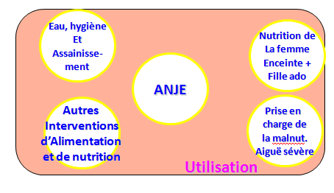

Alimentation du nourrisson et du jeune enfant (ANJE) (y compris la promotion de l'allaitement maternel (exclusif) (AME))

Objectifs spécifiques
Il est recommandé d'assurer que
pour les enfants de 0 à 6 mois:
- le taux de l'allaitement maternel exclusif augmente de 43% à 90%
- l'initiation de l'allaitement maternel dans l'heure qui suit la naissance est effective pour tous les nouveau-nés
- tous les nouveau-nés reçoivent le colostrum (2 à 4 premiers jours) et
pour les enfants de 6 à 23 mois:
- le taux d'allaitement maternel soit maintenu à 95%
- la durée moyenne de 21,5 mois est au moins maintenu et si possible augmenté à 24 mois
- 80% des enfants reçoivent le régime alimentaire minimal acceptable
pour les enfants de 6 à 8 mois:
- 90% des enfants de ce groupe d'âge recevront des aliments solides, semi-solides ou mous en respectant les principes de la quantité, qualité, fréquence et hygiène
pour les enfants de 0 à 23 mois:
- le taux d'utilisation du biberon diminuera en dessous du taux d'utilisation de 1996.
La définition des indicateurs est prise du rapport de l'OMS, UNICEF et al (2007) et se trouve en annexe 10.2.
Cette composante sera mise en œuvre en majorité à base communautaire à travers les groupes de soins (GDS). Cette stratégie a du succès au Malawi, au Rwanda, Cambodge, Mozambique et d'autres pays. Cette approche a été mentionnée comme « success story » dans le document de l'UNICEF, La Situation des Enfants dans le Monde 2008 (page 59). Elle doit être amorcée par une recherche formative et analyse des barrières. Le sous programme aura des volets de:
- recherche action pour déterminer les groupes influents, les facteurs clés de blocage et de réussite d'allaitement maternel exclusif, les outils de communication les plus appropriés
- formation des acteurs de promotion de l'AM
- information, éducation et communication (IEC) pour le changement de comportement en utilisant des outils de masse aussi bien que les outils de communication interpersonnelle.
- recherche action pour catégoriser les contextes locaux entre autres de sécurité nutritionnelle, prévalence de la malnutrition, identification des produits locaux, développement des aliments complémentaires à un prix abordable, l'emploi du temps de la mère (voir plan d'action annexe 10.1, sous programme CIN)
- production locale des aliments complémentaires
- renforcement des capacités des acteurs communautaires.
Une fois acquis, ces résultats doivent être maintenus de façon pérenne.
La pertinence sociale et culturelle des messages à but éducatif est d'une importance critique, de même que les méthodes d'acheminement des messages. La présence d'un personnel correctement formé, sensible aux différences sociales et culturelles est également essentielle.
Il est indispensable d'assurer un continuum de soins entre la communauté, les services de proximité et les maternités/établissements de santé avec des liens bien établis et/ou renforcés. Le client recevra des soins et informations sur l'AM uniformes et reconnaissables quel que soit le niveau. La cellule du CII du SP (chapitre 8.4.3) assurera que les interventions de qualité se feront d'une manière coordonnée, complémentaire et adapté à la situation locale. Parallèlement, le Ministère de la Santé, appuyé par ses partenaires, accélérera les efforts de mise en œuvre de l'Initiative des Hôpitaux Amis des Bébés et de PCIME.
La première semaine après la naissance, la mère sera visitée 3 fois par le membre du GDS pour le suivi de l'AME.
Un examen systématique de l'efficacité et l'efficience des interventions sur l'alimentation complémentaire de Dewey et Adu-Afarwuah (2008) a conclu que les interventions d'éducation nutritionnelle ont un impact global sur le gain de poids et la croissance. L'impact le plus important semblait se produire lorsque les messages portent sur la promotion de la consommation d'aliments d'origine animale. Deux faits intéressants: d'une part l'impact sur la croissance de la dotation en aliments complémentaires est semblable à celui produit par les interventions sur l'éducation nutritionnelle et d'autre part, les impacts ont tendance à être plus importants lorsque les interventions ont été menées chez les plus jeunes enfants, en particulier chez ceux âgés d'environ 6 mois.

Augmenter le taux de l'allaitement maternel exclusif à 90% et l'initiation de l'allaitement dans l'heure qui suit la naissance pour tous les nouveau-nés seront les objectifs clés autour desquels toutes les activités de l'allaitement maternel seront focalisées. La majorité des activités auront lieu à base communautaire, mais le continuum des soins sera établi et/ou renforcé.

Pour l'alimentation complémentaire l'accent sera mis sur les enfants de 6 à 18 mois pour assurer que l'alimentation complémentaire adéquate soit introduite à 6 mois et fournie en respectant les principes de qualité, quantité, fréquence et hygiène. Une collaboration public-privé peut être envisagée pour le développement d'un (des) aliment(s) de complément à faible coût et facile à préparer, de type LNS.

Alimentation de la fille adolescente, de la femme enceinte et femme allaitante (AFAFEFA)

Objectifs spécifiques
Il est recommandé que
- 90% des femmes enceintes ont un gain de poids d'au moins 1kg par mois lors du second et troisième trimestre de la grossesse
- 90% des femmes enceintes (15 - 49 ans) mangent au moins un repas supplémentaire de l'aliment de base par jour pendant la grossesse (+200 calories)
- 90% des femmes enceintes (15 - 49 ans) se reposent davantage pendant la grossesse
- 90% des femmes allaitantes (15 - 49 ans) mangent au moins un repas supplémentaire (ou l'équivalent de) par jour pendant l'allaitement (+650 calories)
- au moins 75% des filles de 12 à 18 ans mangent au moins 4 fois par semaine des aliments d'origine animale (autres que les produits laitiers) ou aliments fortifiés en fer

Le sous programme AFAFEFA sera mise en œuvre à base communautaire et mettra l'accent sur:
- la promotion d'une nutrition adéquate (en quantité et qualité) pour la femme enceinte et allaitante
- la promotion du repos de la femme enceinte
- la promotion de la consommation des aliments riches en fer (d'origine animale) pour les filles adolescentes.

La composante AFAFEFA se focalisera sur 3 aspects: la nutrition (énergétiquement et qualitativement) adéquate pour les femmes enceintes et allaitantes, le repos pour la femme enceinte et la consommation des aliments riches en fer pour les filles adolescentes. Une attention particulière sera prêtée à la question de l'obésité des femmes.

Les membres des GDS auront repéré les femmes enceintes, allaitantes et les filles de 12 à 18 ans des 10 foyers sous leur responsabilité. L'alimentation de ces groupes cibles sera suivie chaque mois et des informations nutritionnelles partagées. Les femmes enceintes seront encouragées de se rendre à la maternité pour bénéficier des services prénatals. Le carnet de grossesse sera consulté par le membre du GDS pour noter le gain du poids.

Promotion de l'hygiène et de l'assainissement (PHA)
La promotion de l'hygiène et de l'assainissement de base est un domaine prioritaire pour le Ministère de la Santé (MS) et les autres sectoriels développant des actions socio-sanitaires dans la lutte contre la maladie avec une composante de Communication pour le Changement décrite dans le Plan National de Développement Sanitaire (2009 – 2018). La composante PHA du PANAR se mettra en ligne avec le PNDS et mettra l'accent sur:
- la promotion des comportements adéquats de lavage des mains (utilisation de savon ou cendres) afin d'augmenter de 27% à 90% les mères qui pratiquent des bons comportements de lavage des mains.
Le savon est utilisé comme cadeau d'encouragement lors des activités de promotion. Des outils à faible coût, comme le tippy tap (voir annexe 10.3) pourrait être construit. Les ONGs peuvent jouer un rôle actif dans la mise en œuvre de ce volet. Des collaborations doivent activement être recherchées avec les services des Ministères développant des actions socio-sanitaires, (Service de l'Hygiène et de l'Assainissement de Base), Ministère en charge de l'Environnement, des Travaux publics afin de coordonner les interventions, de prioriser les Communes/communautés PANAR pour l'approvisionnement en eau potable, etc.
Les interventions du sous programme PHA se focaliseront sur les efforts d'augmenter la proportion des mères lavant les mains de façon adéquate.

Les membres des GDS seront capables à travers un certain nombre de questions prédéfinies et des observations/vérifications au foyer, d'apprécier le niveau de pratique de lavage des mains.

Prise en charge de la malnutrition aiguë sévère à base communautaire (PCMS)

Objectifs spécifiques
Les objectifs sont de:
- installer et opérationnaliser un système continu de soins pour le traitement de la malnutrition sévère à base communautaire avec des centres de référence de qualité pour le traitement des cas compliqués dans chacun des départements
- dépister 90% des enfants de moins de 5 ans souffrant de la malnutrition sévère aiguë
- avoir un taux de mortalité de <5% et des gains de poids de 5g/kg/jr ou de 15 à 20%

Le sous programme PCMS sera mis en œuvre à base communautaire et mettra l'accent sur:
- le dépistage des enfants sévèrement malnutris par les membres des GDS
- la prise en charge des cas sans complications à base communautaire
- le suivi des enfants par les membres des GDS
- l'utilisation des ATPE
- la coordination avec les Centres de Santé pour la référence des cas avec complications
- le renforcement du continuum des soins sanitaires (PCIME) pour les enfants avec les complications médicales et les enfants qui doivent être testés pour le VIH/SIDA
- le suivi rapproché des enfants guéris avec fourniture des LNS et la supplémentation en Zinc (initialement comme intervention pilote).

Tout au début de la mise en œuvre du sous programme, un atelier de planification sera organisé afin de coordonner les activités avec les partenaires comme le Ministère de la Santé et l'UNICEF. Ce dernier partenaire appui déjà des activités pilotes de prise en charge de la malnutrition aiguë au Nord du Bénin (Alibori); des agents de santé et relais communautaires ont été formés. Dans cette zone, la stratégie de campagnes de dépistage est en train d’être mise en œuvre pour identifier les enfants sévèrement malnutris. L'objectif de cet atelier est d'inclure les leçons apprises dans le « design » du PCMS, de faire des commandes conjointes des équipements et ATPE et de partager les outils d'IEC déjà développés.
Une collaboration formelle sera établie avec une institution de recherche de renom afin d'installer un projet de recherche action de suivi des enfants sortant du PCMS, souffrant de malnutrition modérée. Ces enfants pourraient recevoir un aliment riche en énergie (LNS) combiné avec une supplémentation en Zinc pendant une période de 6 à 12 mois. Un budget de 350 000 US$ a été prévu pour sa mise en oeuvre pendant 2 ans.

Les interventions du sous programme PCMS se feront à base communautaire, suivant le protocole national de traitement de la malnutrition sévère et avec un dépistage actif des cas. Cette composante concerne les enfants de moins de 5 ans. Une étroite collaboration devra s'établir avec le système de santé pour la confirmation des cas (PCIME) et pour l'identification des complications médicales ainsi que le suivi des enfants séropositifs. Un suivi rapproché d'un an se fera éventuellement en fournissant du LNS et supplémentation en Zinc.

Autres programmes de nutrition
Comme déjà décrit plus haut, pendant la phase pilote du PANAR, il y aura 4 sous programmes qui seront mis en oeuvre. Le cinquième sous programme (autres programmes de nutrition) pourrait être ajouté ultérieurement, suite à une analyse, recommandation et planification par le SP. Son contenu est actuellement inconnu; des exemples sont: programme de lutte contre l'obésité, programme de fortification avec les micronutriments à domicile, lutte contre la malnutrition modérée, lutte contre les maladies non transmissibles, etc.

Les programmes transversaux
Il y a 3 programmes transversaux (voir aussi figure 8.5) qui sont indispensables pour la bonne exécution du PANAR. Ce sont:
- le programme de coordination intra et inter sectorielle y compris le renforcement du CNAN/SP (CII)
- le programme de suivi, évaluation, dissémination et apprentissage (SEDA)
- le programme de communication pour la nutrition (CIN)

La coordination intra et inter sectorielle (CII)
Dans le chapitre 8.4.3 de la partie B se trouve la justification, composantes, mise en oeuvre et risques du CII.
Ici, il est présenté l'opérationnalisation du CII. Les objectifs spécifiques sont de:
- opérationnaliser une équipe technique dynamique du SP;
- élaborer les manuels de procédures internes;
- lancer le CNAN/SP avec une grande couverture médiatique;
- créer une plateforme de rencontre au niveau central et décentralisé pour les PTF Nutrition avec des réunions de haute qualité (chaque 2 mois au niveau central et chaque mois au niveau Communal)
- créer un réseau de formateurs renforcés en capacités stratégiques et organisationnelles
- avoir des équipes des Communes participantes formées
- assurer la visibilité de la Nutrition dans les documents de politiques et stratégie sectorielle et la SCRP;
- repositionner la nutrition au cœur du développement au Bénin.
Afin d'atteindre ces objectifs un investissement considérable de formation des ressources humaines doit être fait.
La mise en place et le lancement du CNAN/SP, la formation au niveau central d'un réseau de formateurs et la création d'une plateforme de rencontre doivent se faire dans la première année du PANAR. La formation au niveau décentralisé se fera en cascade ultérieurement.

La communication intégrée pour la nutrition (CIN)
Sans moyens et outils de communication, il n'y aura pas de PANAR. Comme le CII, la CIN est un des 3 piliers du PANAR. Un travail complémentaire de développement d'un programme intégré de communication doit se faire en indiquant les meilleurs voies et outils de communications adaptées à la condition Béninoise.
Dans l'annexe 10.1 un certain nombre d'activités est déjà identifié, mais ceci doit être complété après la validation du programme de communication. Certains points méritent d’être soulignés ci-dessous. En l’occurrence :
- il est nécessaire de faire un inventaire des outils IEC Nutrition déjà disponibles au Bénin afin d'éviter de « réinventer la roue »;
- il est indispensable de faire des analyses des barrières dans la promotion des comportements sains et d'en tenir compte lors du développement des messages;
- il doit être envisagé d'utiliser l'outil PROFILES pour faire le plaidoyer pour la nutrition à tous les niveaux;
- l'approche Grand mères utilise des outils spécifiques et adaptés aux besoins des vieilles (p.ex. chansons de louange); un atelier d'opérationnalisation de l'approche doit être organisé avec l'appui technique de l'équipe GMP;
- il pourrait être utile de faire un choix (participative) de thème central chaque année afin de « pousser » les parties prenantes à atteindre les objectifs;
- il serait très intéressant d'inclure à l'échelle nationale les radios (communautaire) comme voie de communication puisque la radio est le bien le plus largement possédé par les ménages au Bénin (74% selon AGVSAN 2009).

Le troisième pilier est décrit dans le chapitre 10.5.

La mise en œuvre
La figure 10.2 montre l'architecture institutionnelle de mise en œuvre du PANAR aux différents échelons du Bénin. Le CNAN à travers son SP coordonne les activités du PANAR et collaborera directement avec les Communes participantes. Pour certaines interventions identifiées dans le plan de travail annuel, le SP rentrera en collaboration avec le Ministère Technique pour la mise en oeuvre (avec un appui financier). Les Communes participantes peuvent rentrer dans une collaboration avec une ONG locale ou structure de proximité pour appuyer certaines activités du PANAR.
Figure 10.2: Architecture institutionnelle du PANAR
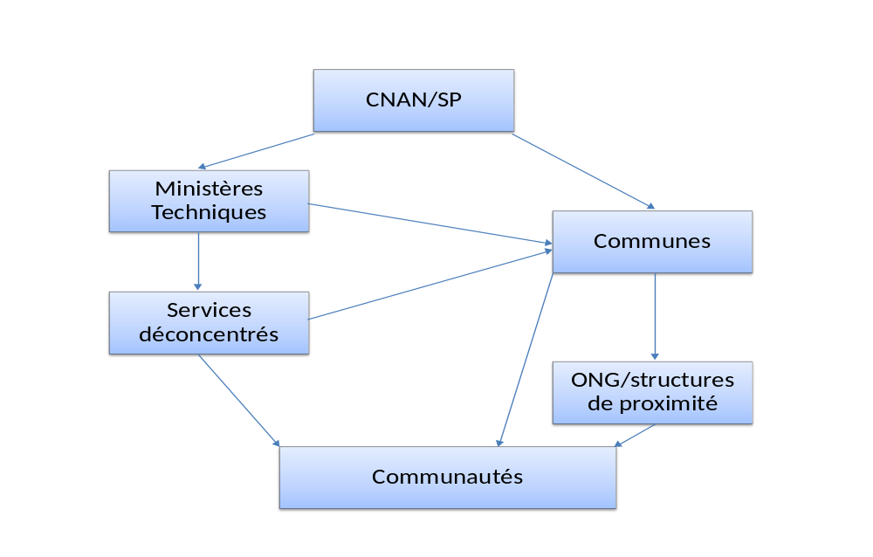

La figure 10.3 montre les voies de communication du PANAR. Il est très important que les voies de communication soient ouvertes, transparentes et bien définies à l'avance afin d'éviter des problèmes de création des « faux bruits », de soupçon et d'opposition et de stimuler la collaboration, l'appui et la défense du PANAR.

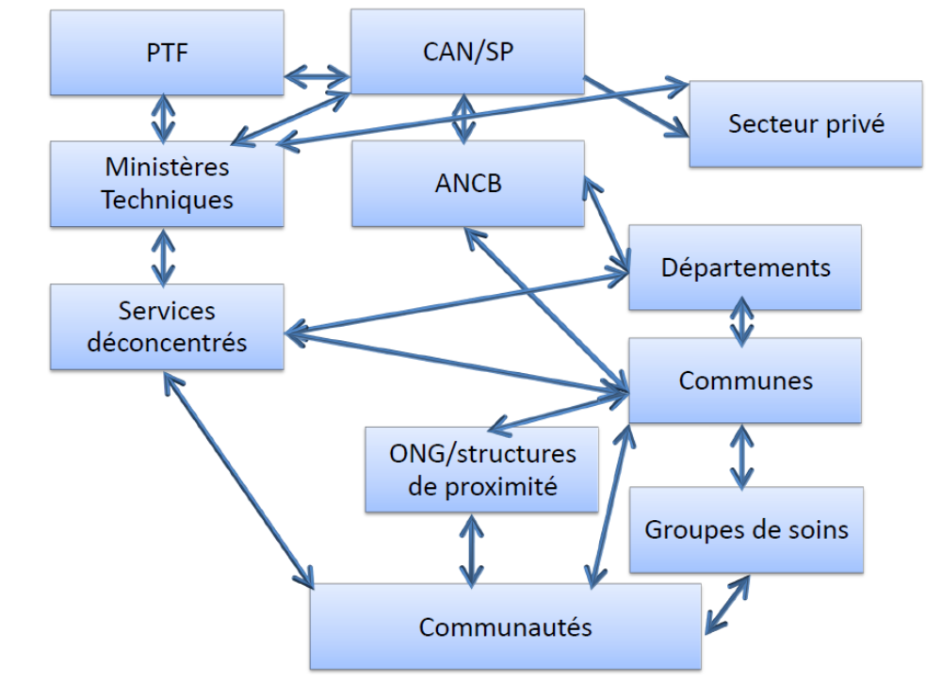
Figure 10.3: Les voies de communication du PANAR

Au niveau communal
La commune assure la maîtrise d’ouvrage et de ce point de vue, toutes les interventions qui seront menées au niveau communal seront sous la coupe de la Mairie. Elle coordonne les interventions des différentes structures décentralisées des ministères sectoriels impliqués dans l’exécution des activités. La Mairie est un acteur principal du Programme et devra à terme intégrer les actions menées et qui sont porteuses de succès dans son Plan de Développement Communal; ainsi l’action sera considérée comme une activité régalienne de la Commune. Les activités du PANAR par les communes doivent être considérées comme un tremplin qui vient en aide à leurs actions de développement et ne jamais être considérées comme un projet (qui a une durée de vie et qui disparaîtra dès que le financement extérieur viendrait à expiration).

Le conseil communal, en cas de besoin, pourrait être assisté d’un spécialiste en nutrition pour l’aider dans sa tâche d’exécution, de coordination et de gestion des interventions relevant de sa juridiction. Un point focal pour la nutrition doit être identifié et rémunéré (SEDAFO) par la Mairie; ce SEDAFO sera formé afin de renforcer les capacités stratégiques, organisationnelles et nutritionnelles au niveau de la Commune.

Le niveau d’animation et d’exécution des activités du Programme est donc la Commune. Les activités seront conduites par les bénéficiaires au niveau des villages avec l’appui de structures publiques ou privées (Cabinets ou Bureaux d’étude, opérateurs privés, ONG, organisations professionnelles, collectivités) et cela en fonction des intérêts des bénéficiaires et à la demande des communautés locales.
Le PANAR est un programme national et de ce point de vue a l’intention de toucher à terme toutes les 77 communes du Bénin. Cependant, il est rappelé dans la partie A (chapitre 2) sur la situation nutritionnelle du Bénin, qu’il existe une disparité départementale voire communale dans la répartition de la prévalence des diverses formes de malnutrition. Par ailleurs, certaines communes sont plus à risque d’insécurité alimentaire et nutritionnelle (figure 3.33). Compte tenu du fait que le PANAR et PNSA sont complémentaires, il apparaît plus judicieux de commencer la mise en œuvre du PANAR par les communes couvertes par le PNSA. Ainsi, les 12 premières communes de la première année de mise en œuvre du PANAR seront choisies parmi les 42 communes.
Après la première année de mise en œuvre, l’extension se fera à 12 nouvelles communes à travers la mise en compétition des 30 communes restantes (celles couvertes par le PNSA). Et de façon progressive selon le calendrier (10.4.7.3) l’ensemble des 42 communes puis toutes les 77 du Bénin seront couvertes par le PANAR.
La mise en compétition permettra de mesurer le degré d’engagement de la Commune. Cet engagement devrait se traduire, entre autres choses, par l’existence du volet nutrition dans le PDC et sa budgétisation, la mise en place d’un point focal nutrition animé par un spécialiste au niveau du conseil communal.

Au niveau communautaire
Le PANAR est exécuté au niveau communautaire par les groupes de soins (GDS). Ces groupes se constituent de 10 à 15 éducatrices communautaires. Chaque éducatrice communautaire (mère leader) est responsable pour et représente 10 ménages (voir aussi figure 10.10). Les groupes se réunissent une fois par mois avec un/e responsable (rémunéré) si possible accompagné par un membre du personnel de nutrition ou en général socio-sanitaire travaillant sur le terrain. Avant la réunion suivante du groupe de soins, chaque membre (bénévole) est chargée de rendre visite aux foyers placés sur sa juridiction, afin de faire passer les messages de pair à pair qu'elle vient d'entendre, chaque mois sur un thème spécifique. Les membres des groupes recevront des formations (minimum 50 heures par an) sur les sujets liés aux 4 sous programmes. Grâce à l'association du personnel socio-sanitaire aux groupes, le recours aux services socio-sanitaires locaux et la prise en charge des cas de maladies sera renforcés. C'est aux Communes d'identifier des partenaires fiables et de rentrer en collaboration avec des ONGs ou structures de proximité locales pour la mise en oeuvre des interventions.

Le calendrier
Le PANAR est conçu pour couvrir une décennie, ce qui est un minimum pour pouvoir contrôler les causes majeures de malnutrition qu'adressent les sous programmes.
L'année 1 sera consacrée à l'installation du CNAN/SP (recrutement, élaboration des manuels de procédures internes, disponibilité des fonds d'opérations, contactes avec ANCB/les communes, etc.).La création des réseaux de formateurs (par les ateliers de formation) et l'organisation des ateliers de planification se feront aussi pendant cette première année. A la fin de l'année 1, les 12 communes seront identifiées pour une première mise en oeuvre des interventions du PANAR sur le terrain.
Année 2 sera la première année de mise en oeuvre des activités à base communautaire du PANAR. En année 3, suite à un appel à candidature des communes et un concours, 12 communes seront ajoutées, année 4 encore 24 communes de plus et année 5 toutes les communes seront impliquées dans les interventions à base communautaire du PANAR.
A partir de l'année 3, le nombre de villages/hameaux/quartiers par commune mettant déjà en oeuvre le PANAR augmentera. Une planification de l'augmentation du nombre de villages participants se trouve dans les tableaux 10.1 et 10.2 et figure 10.4. Chaque commune débutant le PANAR, le mettra en oeuvre dans 10 villages. Ce nombre doublera la deuxième année de mise en oeuvre dans la commune et la troisième année encore. La quatrième année le reste des villages sera ajouté.
Tableau 10.1: Extension du nombre de villages mettant en œuvre le PANAR par commune
Année 1 de mise en oeuvre | 10 villages/quartiers
Année 2 de mise en oeuvre | 20 villages/quartiers | Doubler le nombre de villages
Année 3 de mise en oeuvre | 40 villages/quartiers | Doubler le nombre
Année 4 de mise en oeuvre | 50 villages/quartiers | Ajouter le # restant des villages
Année 5 de mise en oeuvre | Tous les villages de la commune

Tableau 10.2: Le nombre des villages/hameaux/quartiers mettant en oeuvre le PANAR au Bénin
 | Année 1 | Année 2 | Année 3 | Année 4 | Année 5 | Année 6 | Année 7 | Année 8 | Année 9 | Année 10
Début mise en oeuvre |  | 12 Communes | 12 Communes | 24 Communes | 29 Communes
Doubler # villages |  |  | 12 Communes | 12 Communes | 24 Communes | 29 Communes
Doubler # villages |  |  |  | 12 Communes | 12 Communes | 24 Communes | 29 Communes
Ajouter restant |  |  |  |  | 12 Communes | 12 Communes | 24 Communes | 29 Communes
Nombre total de villages mettant en oeuvre le PANAR | 0 | 120 | 240 + 120=  360 | 240 + 240 + 480= 960 | 290 + 480 + 480 + 600= 1850 | 580 + 960 + 600 + 600= 2740 | 1160 + 1200 + 600 + 600= 3560 | 1450 + 1200 + 600 + 600= 3850 (tous) | tous | tous

Figure 10.4: Extension du PANAR

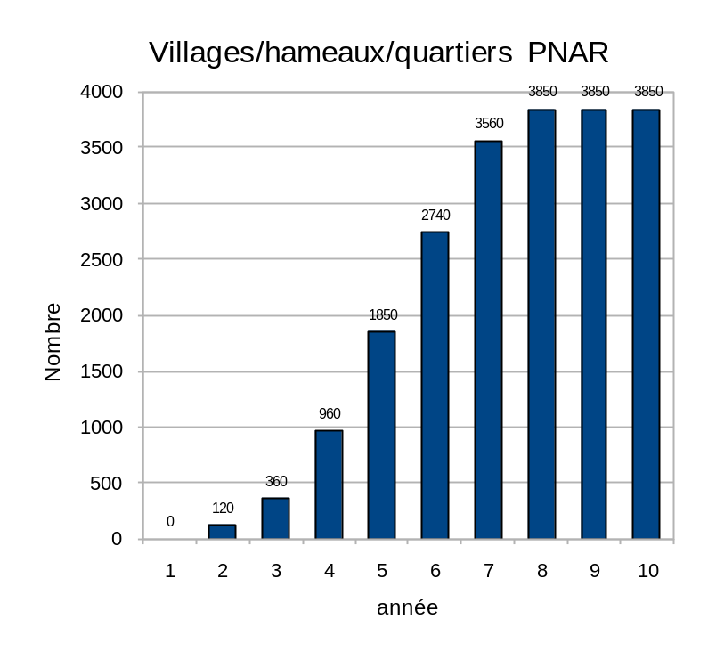
Les programmes transversaux CII, PIC et SEDA doivent débuter dès l’année 1 et continueront tout au long du PANAR.

Résultats attendus
La mise en oeuvre du PANAR se fera à l'échelle nationale, avec une couverture progressive par année, décrite dans les tableaux 10.1 (augmentation de villages par commune par an), 10.2 (augmentation de communes par an) et le tableau 10.3 (population couverte par le programme). Chaque année, il y a des différents types de villages (ceux qui sont dans la première année de mise en oeuvre, ceux qui sont dans la deuxième année de mise en oeuvre etc.). A partir de la huitième année du PANAR, en principe toute la population du Bénin sera couverte.

Tableau 10.3: Population couverte par an par le PANAR «short route» par année de mise en œuvre (MEO)
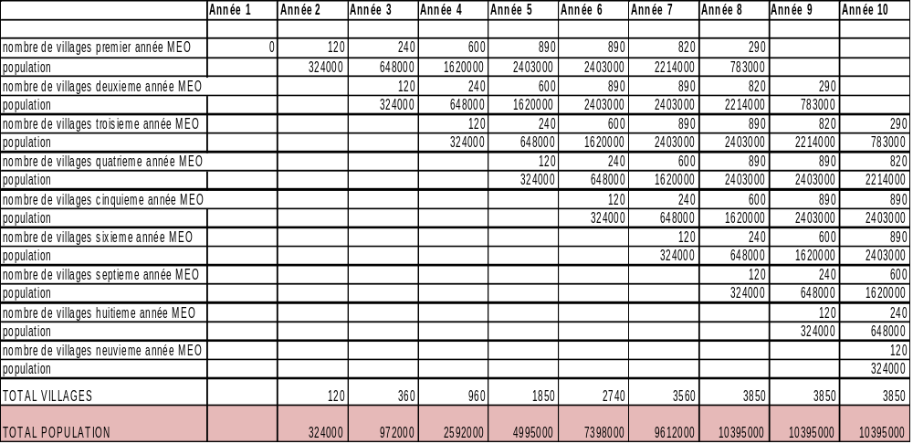

Un exercice de calcul du nombre de vies sauvées par le PANAR a été fait en utilisant 2 outils différents: le CSHGP Lives Saved Calculator et le Lives Saved Tool (LiST).

Nombre de vies sauvées par CSHGP Lives Saved calculator
Le CSHGP Lives Saved calculator (calculatrice Vies Sauvées) est basé sur les feuilles de calcul utilisées par le Groupe Bellagio pour faire les calculs utilisés pour la série dans The Lancet sur la survie de l'enfant en 2003 et en 2005 sur la santé néonatale. La calculatrice a été adaptée aux besoins de projets par l'organisation Child Survival and Technical Support (CSTS) en collaboration avec Saul Morris du Bellagio groupe. La calculatrice donne une estimation avec un intervalle de confiance de 95% qui est environ 50% de la valeur retournée. Probablement il y a une sous estimation du vrai nombre de vies d'enfants sauvées.
Les données de base sur le Bénin ont été introduites ainsi que les objectifs du PANAR (pour les sous programmes ANJE volet AME et PHA). Ci-dessous un exemple des résultats de calculs pour les villages étant dans la cinquième année de mise en oeuvre (MEO) pendant la huitième année du PANAR. La population couverte par le programme étant 1620000 habitants, le nombre de vies d'enfants sauvées dans ce groupe sera 1146. Figures 10.5, 10.6 et 10.7 visualisent les résultats.
Figure 10.5: Distribution des vies sauvées par intervention
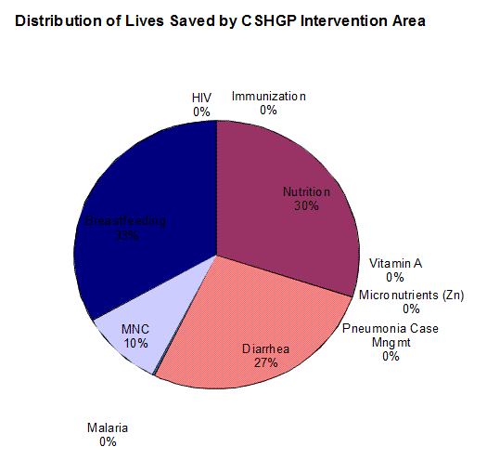
Figure 10.6: Distribution des vies sauvées par activité spécifique
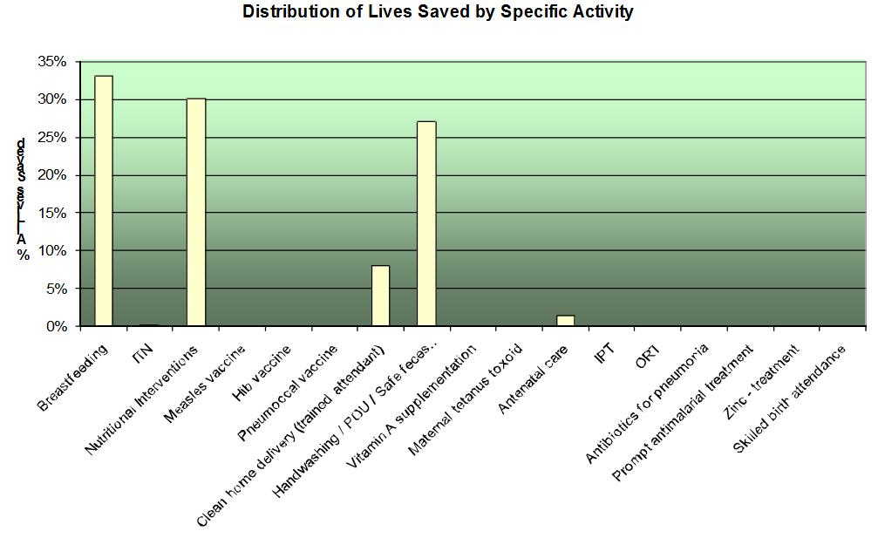

Figure 10.7: % de vies sauvées du total par cause
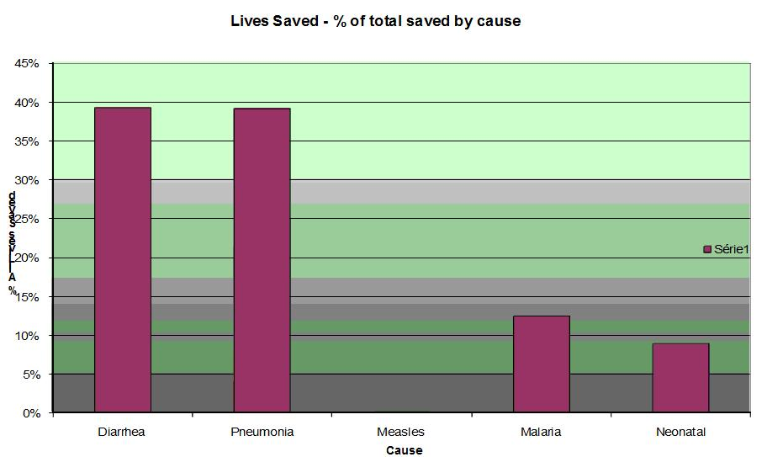
La figure 10.7 montre qu'un nombre important de vies sera sauvée grâce aux interventions à travers une réduction de la prévalence de la pneumonie et de la diarrhée.
Tableau 10.4 donne le total des vies sauvées par année. Le nombre de vies sauvées de la huitième année du PANAR est la somme de 7 groupes différents (689+176+974+361+903+1146+176). Le nombre total de vies sauvées est 19350. Il est à rappeler que ceci est le résultat de 2 des 5 composantes du PANAR.
Tableau 10.4: Nombre de vies sauvées des enfants de moins de 5 ans par année de mise en œuvre
Année | Nombre de vies sauvées
1 | 0
2 | 73
3 | 247
4 | 697
5 | 1462
6 | 2433
7 | 3906
8 | 4425
9 | 5061
10 | 5471

Nombre de vies sauvées par LiST
Afin d'évaluer les résultats obtenus par le CSHGP Lives Saved Calculator, un autre logiciel a été utilisé pour calculer le nombre de vies sauvées, notamment le Lives Saved Tool (LiST), également basé sur le travail du Groupe Bellagio. Cet outil fait partie du logiciel Spectrum, un système de développement de modèles de politiques développé par le Futures Group et financé par l'USAID et la Fondation Bill et Melinda Gates. Cet outil est un peu plus spécifique, mais aussi moins facile à maîtriser (moins « user friendly »). Le désavantage de ce logiciel est qu'il n'est pas possible de travailler avec une population cible croissante. L'avantage de ce logiciel est qu'il est possible de rentrer les objectifs non seulement pour l'AME mais aussi pour les interventions d'amélioration de l'alimentation complémentaire. Le logiciel a été utilisé pour calculer le nombre de vies sauvées lors de la mise en oeuvre du PANAR durant l'année 8, 9 et 10. Tableaux 10.5 et 10.6 donnent le nombre de vies sauvées dans les différents groupes d'âge et par composante par année respectivement. Surtout dans le groupe d'âge de 1 à 5 mois il y aura une réduction importante des décès. Le nombre total de vies sauvées lors de ces 3 ans de mise en oeuvre est 19481. En comparaison, le nombre obtenu par le CSHGP Lives Saved Calculator pour les mêmes années est 14957 (7478 à 22435).

Tableau 10.5: Le nombre de vies sauvées à travers le PANAR (3 sous programmes) calculé par LiST selon les groupes d'âge
Groupe d'âge | Année 8 | Année 9 | Année 10
Total (0 – 60 mois) | 6388 | 6518 | 6575
<1 mois | 690 | 696 | 701
1-5 mois | 1632 | 1646 | 1654
6-11 mois | 527 | 531 | 531
12-23 mois | 573 | 578 | 579
24-59 mois | 2965 | 3067 | 3110

Tableau 10.6: Le nombre de vies sauvées à travers le PANAR par sous programme calculé par LiST
Intervention | Année 8 | Année 9 | Année 10
AME | 1781 | 1796 | 1810
ANJE | 1103 | 1155 | 1187
PHA | 3504 | 3568 | 3628

Figure 10.8: Vie sauvées des enfants de 0 à 60 mois par cause (LiST)
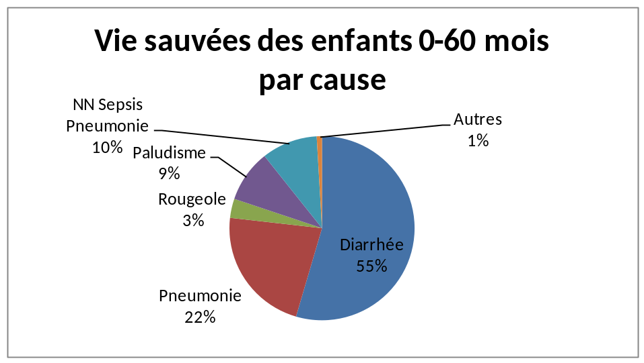

L'impact du PANAR a été estimé à travers un logiciel, développé par le Bellagio Groupe. Ce logiciel a des faiblesses (notamment l'absence de la prise en compte de l'extension lors de la mise en oeuvre) mais continue à être amélioré et complété. Cet exercice est utile pour estimer le nombre de vies sauvées ainsi que déterminer l'importance relative des différentes interventions. Seulement à travers 2 composantes, le PANAR peut sauver presque 20000 vies d'enfants d'âge préscolaire. Cette prévention des décès se fait sentir surtout par la réduction de l'incidence de la diarrhée et de la pneumonie.

Les hypothèses et risques

Par rapport aux volontaires
Les volontaires travaillant dans les communautés doivent répondre à un nombre de critères qui doivent être prédéfinis avec soins ainsi que leur emploi du temps étudié. Le risque est réel que les relais communautaires ou volontaires soient demandés par plusieurs programmes/projets et que leur charge de travail deviendrait trop grande. Ceci aura des conséquences négatives sur la qualité de travail et le niveau d'engagement. Par contre, chaque membre des GDS ne doit suivre que 10 ménages, ce qui a montré dans les autres pays d'être gérable (après 5 ans les GDS sont aussi actifs).
Si les critères de sélection sont bien choisis, la surcharge de travail peut être évitée. Une bonne coordination et collaboration entre partenaires travaillant dans les communautés pourrait aussi éviter que différents types et taux de rémunérations soient fournis.

Le système de suivi, évaluation, dissémination et apprentissage (SEDA)

Le système de suivi
Les objectifs de la composante « suivi » de routine sont de :
- apprécier la mise en oeuvre du PANAR (prestations de services, conforme aux standards définis préalablement, bon ciblage et taux de couverture des groupes etc.)
- utiliser les informations pour motiver et habiliter les communautés pour résoudre les problèmes de nutrition
- assurer la qualité des services (supervision)
- identifier les contraintes opérationnelles

Au niveau communautaire
Une personne (le SEDACOM) sera identifiée, responsable pour la collecte des informations de routine relatives aux interventions mises en oeuvre de 8 groupes de soins (ce qui représente les informations sur 960 ménages environ). Cette personne est de préférence le superviseur des groupes de soins mais peut aussi être un membre d'une ONG active dans cette communauté, un membre d'un comité de développement existant ou autre. C'est à la communauté même de désigner quelqu'un; c'est à la cellule SEDA de développer un nombre de critères de sélection pour le SEDACOM.
Chaque membre de groupes de soins aura son cahier de suivi dans lequel il notera les informations sur les 10 ménages qu'il suit, selon les 4 (ou 5) sous programmes du PANAR et selon un format développé et testé par la cellule SEDA du SP. Chaque groupe de soin aura son registre récapitulatif gardé par un membre du groupe. Le SEDACOM rencontrera le responsable de ses 8 groupes et prendra les indicateurs de suivi chaque fin du mois.
Il est recommandé d'utiliser le système de téléphones portables (SMS) pour l'envoie des données récapitulatives d'un village/hameaux au niveau de la commune. Cette technologie utilisée pour le suivi décentralisé a un énorme potentiel et peut être de très faible coût. La où il n'y a pas de routes, les ondes peuvent passer. La Figure 10.9 montre clairement l’accroissement des abonnés au téléphone portable dans le monde. Le nombre d’abonnés du téléphone fixe et portable est passé de 530 millions en 1990 à plus de quatre milliards à la fin de 2006. L’utilisation du téléphone portable est montée en flèche, avec plus de 500 millions d’abonnés supplémentaires depuis 2005, pour atteindre un total de plus de 2,7 milliards à la fin de 2006. Ce sont les régions mal équipées en lignes téléphoniques fixes qui ont affiché la croissance la plus forte. En Afrique, plus de 60 millions de personnes se sont abonnées au téléphone portable en 2006, et pratiquement tous les pays comptent aujourd’hui davantage d’abonnés au téléphone portable qu’au téléphone fixe.
Figure 10.9: Evolution du nombre d'abonnements téléphoniques
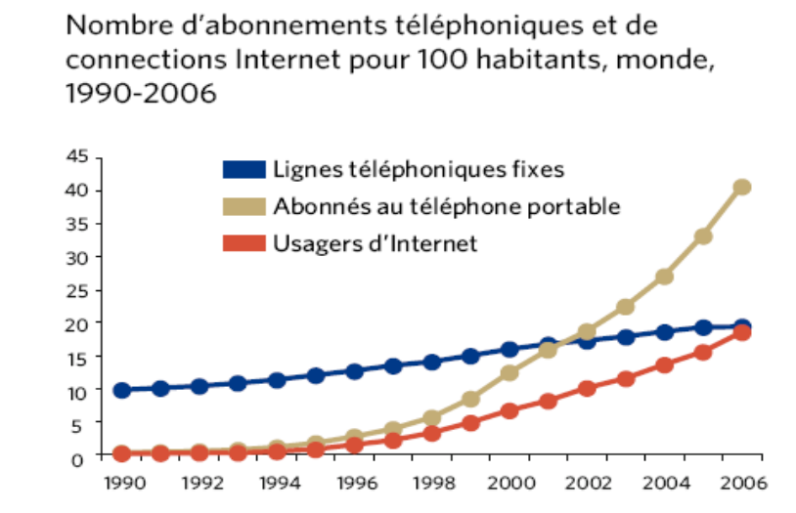
Avec près de 200 millions d’abonnés à la fin de 2006, 22 % de la population africaine possédait un téléphone portable, contre 3 % de téléphones fixes et 5 % d’utilisateurs d’Internet.
Allo PANAR? La nutrition en ligne !

Le tableau 10.7 donne un besoin théorique pour couvrir tout le Bénin en portables pour les SEDACOM. Il serait opportun de prévoir aussi un portable pour le point focal SEDA de la commune (SEDAFO). Le système avec les cartes prépayées éviterait des frais d'abonnement. Un partenariat avec le secteur privé doit être recherché afin d'obtenir les meilleurs prix et des dons généreux de téléphones ou cartes prépayées.

Tableau 10.7: Besoin en portables pour le système de suivi du PANAR
Nombre de ménages au Bénin (2008) | Nombre de ménages par volontaire | Nombre de volontaires par groupe de soins | Nombre de groupes de soins par superviseur SEDACOM | Nombre de superviseurs nécessaires | Besoin en portables (y compris communes)
1462278 ménages | 10 ménages | 10 à 15 (12 en moy.) | 8 groupes | 1524 | 1524 + 77 = 1601

Un lien direct de communication sera alors établi des communes participantes (SEDACOM – SEDAFO) vers la cellule SEDA du SP. Pendant la période d'extension du PANAR, le réseau téléphonique couvrira davantage le Bénin, et plus que le SEDA utilisera des cellulaires. Pour réduire les risques, un système parallèle de backup existera également: les SEDACOM rempliront un formulaire qui sera déposé à la commune lors des réunions mensuelles (après une période initiale d'essai, le dépôt sera trimestriel).
Le superviseur des groupes de soins (SEDACOM) devra rencontrer chacun de ces 8 groupes sous sa supervision chaque 2 semaines, dont une fois sur deux pour la prise des informations, et une fois pour la formation technique.
L'équipe multisectorielle communale, sous la présidence du Maire, se réunira mensuellement pour suivre la mise en oeuvre des interventions, pour identifier les goulots d'étranglement et planifier/organiser/coordonner les activités du mois prochain.

Au niveau intermédiaire
Le niveau intermédiaire (départemental) servira comme niveau facilitateur de l'information PANAR. Les départements ont déjà un grand nombre de responsabilités de monitorage sectoriels, il est à éviter de les surcharger. Par contre, le PANAR fera tout pour aider les programmes sectoriels à obtenir leurs données. La cellule CII, en collaboration avec la cellule SEDA, examinera les possibilités dans ce cadre.

Au niveau national
La cellule SEDA enverra un SMS de rappel à chaque SEDAFO une semaine avant la fin du mois pour la préparation des données mensuelles à envoyer. Le SEDAFO, à son tour, recevra les SMS de ces SEDACOMs qui ont recueilli les informations de leurs 8 groupes de soins chacun.
La cellule SEDA recevra ensuite chaque mois les données sur les indicateurs de suivi de chacun des SEDAFO des communes participantes par SMS. Le SEDAFO recevra un SMS de confirmation de réception. Si, 2 jours après la date-limite, les données ne sont pas reçues, la cellule téléphonera le SEDAFO pour obtenir les informations explicatives. Chaque trimestre, la cellule SEDA préparera son chapitre des résultats récapitulatifs pour le bulletin du PANAR qui sera envoyé à toutes les communes.
En cas d'identification de problèmes sérieux au niveau d'une commune, l'ANCB sera contactée pour information et médiation.
La cellule SEDA (avec l'aide du programme CII) établira des liens et modes de collaboration et échange des données avec l'INSAE, les unités de monitorage des Ministères techniques et autres PTF. La cellule SEDA participera aux revues annuelles des Ministères techniques.
Une revue annuelle du PANAR devra être organisée au niveau national, basée sur les résultats des revues annuelles des PDC. Le rapport de cette revue annuelle sera soumis au CNAN.

Le suivi interne de la performance du SP
Dans le chapitre 8.8 se trouve l'information détaillée sur la gestion du PSDAN. Là, il a déjà été souligné que la confiance des bailleurs du PSDAN et son PANAR se mérite, grâce à une excellente performance et une transparence dans la gestion. La cellule SEDA devra élaborer un système de suivi interne, basé sur des indicateurs de performance applicables pour toutes les cellules y compris la cellule de gestion exécutive et le CNAN. La fréquence du monitorage de la performance est variable: la cellule finance/comptabilité doit être suivie de façon mensuelle, les ressources humaines semestrielle (la première année) puis annuelle par la suite.
Des réunions d'équipe se feront régulièrement (fréquence à déterminer – manuel de procédures internes).

L'évaluation
A part les auto-évaluations participatives et quantitatives du PANAR (à travers les revues annuelles), une évaluation externe sera organisée après la deuxième année de mise en oeuvre (c’est-à-dire la troisième année du PANAR) pour la vérification de la pertinence des objectifs, de l'efficacité des stratégies et identification des contraintes) et à la fin des dix ans.
Pour certains axes transversaux (comme la CIN), il s'avère nécessaire de les évaluer plus fréquemment.

La collaboration avec des évaluations nationales: par. exemple l'exercice EDS
Il est prévu le démarrage du PANAR en 2010; en principe en 2011 et 2016 seront organisées des EDS fournissant des informations utiles.
Les dirigeants du PANAR et l'exécutif du SP doivent être vigilants pour identifier les opportunités pour se joindre aux exercices d'enquêtes nationales/régionales organisés par d'autres partenaires. Celles-ci seront clairement des situations gagnant-gagnant: en ajoutant peu de fonds, des informations très utiles pour la nutrition pourraient être obtenues.

La dissémination
Le responsable SEDA du SP donnera la priorité à l'interprétation, la présentation et à l'utilisation de données et résultats des activités de recherche-action et travaillera avec ses partenaires pour présenter des résultats des interventions innovatrices à différentes audiences à temps opportun, dans les formats qui sont accessibles (des bulletins, des rapports, des présentations orales, des articles de journal) et des façons qui sont compatibles aux problèmes et aux réalités du Bénin. Le SEDA, en collaboration avec la cellule CIN, utilisera des outils simples de diffusion de l'information tels que les bulletins de nutrition du Bénin (format électronique et copie dure), les messages courriel, SMS etc.
L'équipe du SP en collaboration avec les PTF Nutrition, appuiera l'organisation d'un forum national de nutrition de haut niveau en année 4, 7 et 10 du PANAR, qui réunira un nombre important de chercheurs et acteurs de terrain pour une mise à jour des recherches de nutrition au niveau mondial et une présentation des résultats du PANAR et des études faites au Bénin.
Le SEDA sera aussi en aide aux collègues et partenaires pour la publication des articles dans les journaux de nutrition de renommé Africaine et Internationale.

L'apprentissage (= action)
Le PANAR a voulu mettre un accent sur l'apprentissage: qu'il s'agit des réunions de routine, de visites de terrain, des revues annuelles, des rencontres informelles ou formelles, les participants ont droit et en même temps ont le devoir d'apprendre des nouveautés, d'intérioriser de nouvelles informations et de les utiliser et appliquer si possible afin d'améliorer les performances ou comportements personnels, des équipes supervisées ou même des membres de son propre ménage.
Il s'agit alors d'utiliser les informations reçues et de les partager. Là, où le PANAR lutte contre la malnutrition; concernant le besoin de savoir, le PANAR essayera de créer « la faim de savoir » à tous les niveaux.
Le PANAR lutte contre la malnutrition, mais essayera de créer « la faimde savoir » chez les acteurs et les bénéficiaires.

La mise en oeuvre du système de suivi
Une cellule SEDA sera opérationnelle dans le SP; elle sera occupée par un spécialiste en suivi/évaluation ayant des bonnes compétences en informatique. Aux moments spécifiques, des services des consultants peuvent être utilisés p.ex. Pour l'élaboration des bases de données, des systèmes d'information géographiques (SIG), le système de suivi par SMS.
Le SEDA travaillera en étroite collaboration interne avec le CII et CIN (voir 8.4.3.4) et externe avec les unités de monitorage des PTF. La Figure 10.10 visualise la mise en oeuvre.

Figure 10.10: Le schéma du SEDA
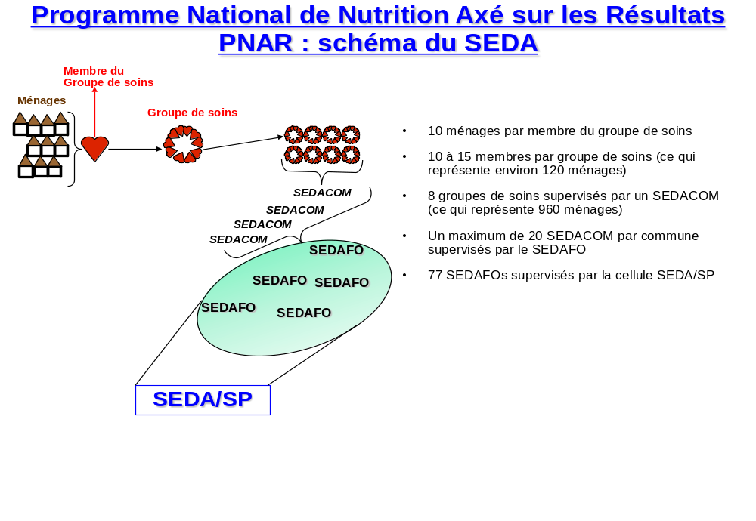

Les indicateurs
Le tableau 10.8 ci-dessous propose les indicateurs de performance clés du PANAR ainsi que leur niveau de performance par année, la fréquence de collecte, l'instrument de collecte et le responsable. Un certain nombre d'indicateurs de processus sont proposés.

Tableau 10.8: Les indicateurs de performance PANAR
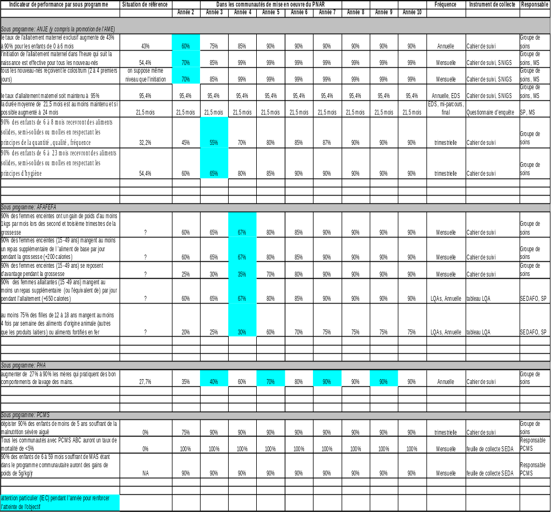
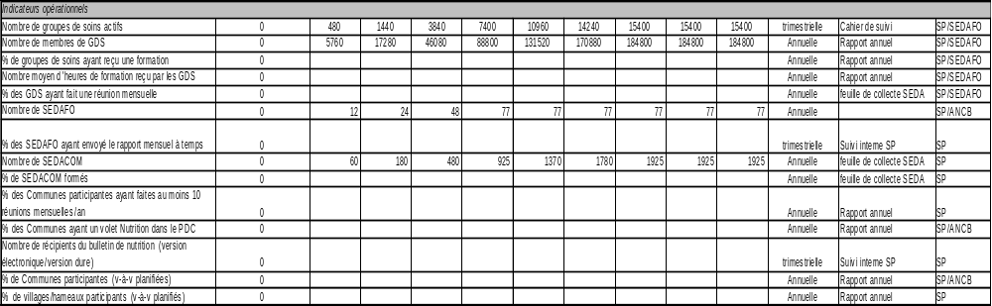

Hypothèses et risques
L'hypothèse est que le développement du marché des téléphones portables au Bénin continuera, que grâce au marché libre et compétitif les prix diminueront et qu'une bonne collaboration avec ce secteur soit établie (avec des prix favorables et dons en nature).
Le risque existe que du manque de volonté entre les parties prenantes résultera le non partage des informations. Puisque l'information est du pouvoir, le partage des informations est égal au partage du pouvoir, ce qui est contre la nature humaine. Ceci pourra se faire aussi bien à l'externe qu'à l'interne du SP.

Gestion financière et financement du PANAR
Il y a 3 sources de financement pour le PANAR (figure 10.11):
- les PTF
- le budget national
- les communes
Le SP recherchera activement les bailleurs pour le financement du PANAR. Une convention de financement entre le bailleur et le CNAN/SP sera signée qui déterminera clairement les termes du partenariat. Les financements sont de type « results based financing ». Un compte spécial au nom du SP sera ouvert, sujet aux audits externes chaque 2 ans et audits internes annuels. D'une manière progressive les premières années, le PANAR sera financé par le budget national, pour atteindre un plafond vers la cinquième année et après diminuer légèrement. Il est envisagé que les Communes contribueront davantage au financement du PANAR, grâce à l'inscription des interventions du PANAR dans leur PDC. Enfin, le secteur privé sera un partenaire d'importance croissante (dons en nature, partenariats Public-Privé). La Figure 10.12 visualise l'évolution des contributions envisagées.

Le CNAN/SP peut allouer un budget aux Ministères Techniques pour l'exécution d'un nombre d'activités du PANAR; une convention de financement sera signée entre le CAN/SP et le Ministère en question. La majorité des fonds sera directement versée aux Communes, qui sont les maîtres d'oeuvre du PANAR. Le CNAN/SP signera une convention de financement avec chacune des Communes participantes. Un audit pourra se faire à tout moment à un échantillon de Communes participantes. Les Communes, à leur tour, peuvent établir un contrat de prestation de services avec des ONG et/ou structures de proximité pour la mise en oeuvre des interventions des sous-programmes du PANAR. Certains activités/études/achats de biens peuvent être exécutés par des bureaux d'études ou d'autres entités commerciales. Les procédures de passation des marchés seront élaborées la première année du PANAR par le SP.

Figure 10.11: Flux financier du PANAR
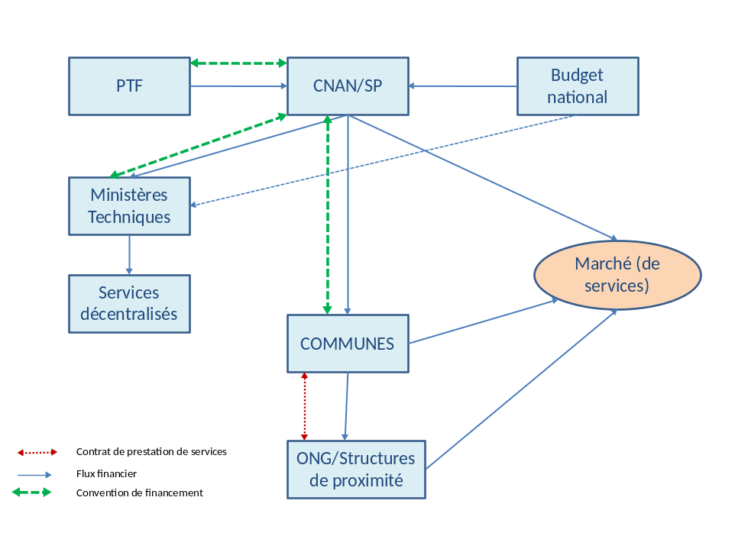
Figure 10.12: Evolution des contributions financières des parties prenantes du PANAR
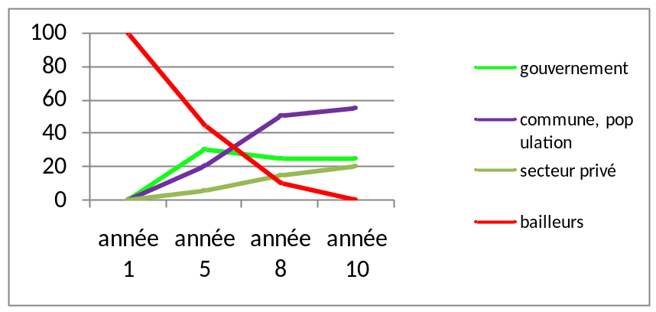

Gestion administrative et gestion des ressources humaines
Le Secrétariat Permanent (SP) se constituera pendant une période initiale d'une équipe légère de 5 personnes, gestionnaires et techniciens dont:
- le Secrétaire Permanent Exécutif (SPE);
- un administrateur financier/comptable;
- un administrateur responsable pour le suivi/évaluation;
- un nutritionniste/médecin de santé publique;
- un nutritionniste/ingénieur agronome.

L'évaluation à mi-parcours se prononcera sur le besoin d'élargir cette équipe ultérieurement. Le SP rendra compte au CNAN régulièrement par écrit (rapport mensuel) et en personne (réunions trimestrielle). Le SPE est le chef d'équipe, responsable pour l'atteinte des objectifs prédéfinis; il fera les évaluations de performance de son équipe chaque année. Le SPE lui même est évalué par le CNAN et son équipe (évaluation 360°).

Tous les manuels de procédures (de passation des marchés, d’approbation des achats, d'évaluation des performances, des sanctions du personnel, de communication interne et externe etc.) seront développés dans le premier semestre de la première année du PANAR.

Le coût du PANAR
Le coût total des 4 premières années du PANAR est estimé à USD 12,4 millions. Ce montant a été estimé, se basant sur:
- l'extension du programme selon la planification de tableau 10.1, 10.2 et figure 10.4;
- certains coûts d'interventions (PCMS) ont été pris de l'UNICEF qui a une expérience au Bénin dans la matière;
- les coûts du programme transversal CIN doivent être affinés après l'élaboration de la planification des activités; en attendant un montant total et croissant par année a été alloué
- les frais du personnel de la Commune (SEDAFO, SEDACOM) ne font pas parties du budget PANAR, mais doivent faire partie du budget PDC des Communes.
Dans les chapitres ci-dessous, une analyse des coûts est faite selon certains critères.

Le coût du PANAR par sous programme
Le tableau 10.9 montre l'estimation du coût absolu et relatif par sous programme. Il est constaté que le sous programme PCMS prend 27% du coût total pour les 4 années. En effet, les actions curatives de récupération nutritionnelle sont les plus chères des activités de nutrition et surtout plus chères que les actions de prévention de la malnutrition. Bachman (2009) mentionne un coût moyen de la prise en charge à base communautaire de la MAS par enfant de US$ 203 dont 35,8% pour les ATPE et 33,9% pour l'appui technique. Pour le PCMS, le coût par enfant serait de US$ 166,7.
Les 3 programmes transversaux prennent entre 9 et 16% du budget du PANAR et les 3 sous programmes de nutrition préventive entre 11 et 15%.

Tableau 10.9: Le coût du PANAR par (sous) programme
Sous programme | Coût (en USD) | %
Coordination intra et intersectoriel CII et  Appui à la fonctionnalité du SP/CAN | 891080  586050 | 7  5
Système de suivi, évaluation, dissémination et apprentissage SEDA | 1141740 | 9
Communication pour la Nutrition CIN | 2000000 | 16
Alimentation du Nourrisson et Jeune Enfant ANJE | 1805120 | 15
Alimentation de la Fille Adolescente, de la Femme Enceinte et de la Femme Allaitante AFAFEFA | 1341320 | 11
Promotion de l'Hygiène et de l'Assainissement PHA | 1341320 | 11
Prise en Charge de la Malnutrition Sévère PCMS | 3316463 | 27
TOTAL | 12423093 | 100

Le coût du PANAR par année de mise en oeuvre
Le tableau 10.10 montre le coût du PANAR par année: son coût augmente chaque année. Ceci est logique puisque la couverture du PANAR augmente aussi (p.ex. en année 2, 3,1% des enfants de moins de 2 ans sont couverts; en année 4, cette couverture sera de 24,9%). Par contre, les frais liés à la fonctionnalité du SP/CNAN sont les plus élevées au début de la mise en oeuvre et diminueront après.

Tableau 10.10: Le coût du PANAR en US$ par année
Sous programme | Année 1 | Année 2 | Année 3 | Année 4
Coordination intra et intersectoriel CII | 36200 | 120640 | 231520 | 502720
Appui à la fonctionnalité du SP/CNAN | 191125 | 153875 | 126825 | 114225
Système de suivi, évaluation, dissémination et apprentissage SEDA | 25000 | 137920 | 292440 | 686380
Communication pour la Nutrition CIN | 300000 | 400000 | 550000 | 750000
Alimentation du Nourrisson et Jeune Enfant ANJE | 5000 | 225640 | 450280 | 1124200
Alimentation de la Fille Adolescente, de la Femme Enceinte et de la Femme Allaitante AFAFEFA | 5000 | 167040 | 334080 | 835200
Promotion de l'Hygiène et de l'Assainissement PHA | 5000 | 167040 | 334080 | 835200
Prise en Charge de la Malnutrition Sévère PCMS | 15000 | 397624 | 885471 | 1972288
TOTAL | 582325 | 1769779 | 3204696 | 6820213
% | 5 | 14 | 26 | 55

Le coût du PANAR par niveau
L'analyse montre que trois-quarts des coûts concernent des activités à la base; un quart des frais concernent les investissements et coûts récurrents au niveau central (figure 10.13). Il est envisagé que les investissements à la base augmenteraient dans les années ultérieures du PANAR.

Figure 10.13: Répartition des coûts selon le niveau


Le coût du PANAR par bénéficiaire
Le Tableau 10.11 liste les types de bénéficiaires directes du PANAR ainsi que leur nombre estimé pendant les 4 premières années. Le nombre total de bénéficiaires directes atteint presque 900000 personnes.

Tableau 10.11: Le nombre de bénéficiaires par groupe cible du PANAR pendant les 4 premiers ans
Bénéficiaires directes du PANAR | Nombre de personnes
Enfants de 0 à 24 mois | 272160
Femmes allaitantes | 238140
Femmes enceintes | 145279
Filles 12 à 18 ans | 213840
Enfants de 0 à 5 ans souffrant de malnutrition sévère aiguë (MAS) | 19619
Total: | 889038

Le nombre de bénéficiaires indirects du PANAR étant défini comme tous les membres des ménages vivant dans les villages dans lesquels le PANAR est mis en oeuvre: il s'agit d'environ 2,6 millions de personnes. Le Tableau 10.12 donne le coût par bénéficiaire du PANAR. Le coût par bénéficiaire direct est le plus élevé car il s'agit de la totalité des activités de nutrition (préventives, curatives et recherche action). Quand il s'agit des activités préventives seulement, le coût des activités (pour la majorité à base communautaire) est US$ 10,5. Mason et alrecommande un coût entre US$5 et 15 pour des programmes de nutrition à base communautaire. Il argumente que des programmes ayant un coût de moins de US$5 par personne ont tendance d'avoir un impact insuffisant.
Le coût du PANAR par bénéficiaire indirect est au maximum de US$5 mais probablement moins que ce montant.

Tableau 10.12: Le coût par bénéficiaire (directe et indirecte) du PANAR
 | Coût (en US$)
Par bénéficiaire direct | 13,9
Par bénéficiaire indirect | 4,8
De la prévention par bénéficiaire direct | 10,5

Annexes

Annexe 10.1: Les activités du PANAR (4 ans)

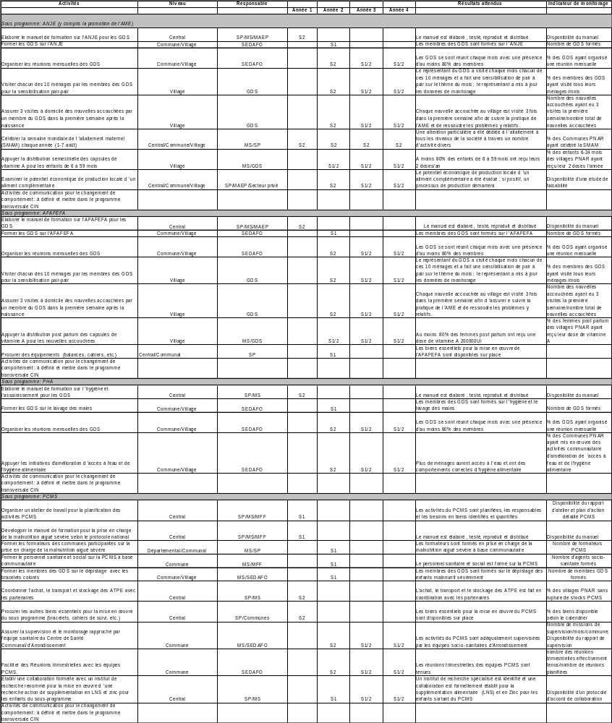
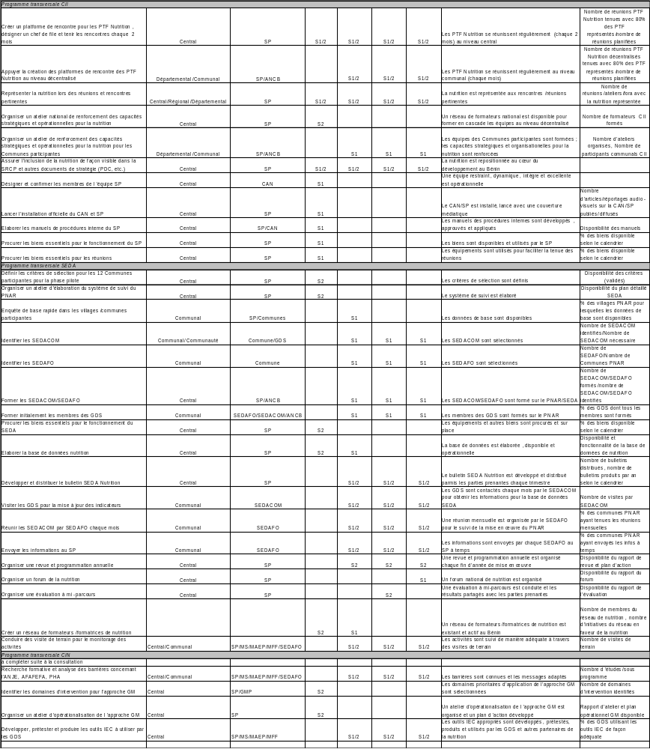

Annexe 10.2: La définition des indicateurs ANJE
INDICATEUR | DEFINITION
Le taux d'allaitement maternel exclusif: | Enfants de 0 à 5 mois révolu qui ont reçu uniquement du lait maternel le jour précédent/ Enfants de 0 à 5 mois révolu  Il est recommandé de désagréger l'indicateur en groupes d'âge: 0-1mois, 2-3 mois, 4-5 mois et 0-3 mois.
L'initiation de l'allaitement maternel dans l'heure qui suit la naissance: | Enfants nés les derniers 24 mois qui ont été mis au sein dans l'heure qui suit la naissance/ les enfants nés les derniers 24 mois
Le taux d'allaitement maternel: | Enfants nés les derniers 24 mois qui ont été jamais allaités/les enfants nés les derniers 24 mois
Durée de l'allaitement maternel: | L'âge (en mois) quand 50% des enfants 0-35 mois n'ont pas reçu du lait maternel le jour précédent  Cet indicateur est un indicateur qui demande la collection des données des enfants plus de 23 mois.
Le régime minimale acceptable: | Proportion des enfants 6-23 mois qui reçoivent un régime minimale acceptable en plus du lait maternel. Cet indicateur est calculé des 2 fractions:  Enfants allaités 6-23 mois qui ont au moins la diversité alimentaire minimale et la fréquence minimale de repas pendant le jour précédent/ enfants allaités de 6-23 mois  et  Enfants non-allaités 6-23 moisqui ont reçu au moins 2 fois du lait et qui ont au moins la diversité alimentaire minimale et la fréquence minimale de repas pendant le jour précédent/enfants non-allaités de 6-23 mois
Le régime minimal acceptable: | Enfants 6-23 mois qui ont reçu des aliments de ≥ 4 groupes alimentaires le jour précédent/Enfants 6-23 mois
La fréquence minimale: | Proportion des enfants 6-23 mois allaités ou non-allaités qui reçoivent des aliments solides, semi-solide ou molles (inclus du lait pour des enfants non-allaités) un nombre minimum ou plus de fois:  Enfants allaités 6-23 mois qui ont reçu des aliments solides, semi-solide ou molles un nombre minimum ou plus de fois le jour précédent/enfants allaités de 6-23 mois  et  Enfants non-allaités 6-23 mois qui ont reçu des aliments solides, semi-solide ou molles un nombre minimum ou plus de fois le jour précédent/enfants non-allaités de 6-23 mois  Minimum= 2 X pour les enfants allaités 6-8 mois; 3X pour les enfants allaités 9-23 mois; 4X pour les enfants non-allaités 6-23 mois
Le taux d'utilisation du biberon: | Enfants de 0-23 mois qui ont été nourrit avec le biberon le jour précédent/Enfants de 0-23 mois

Annexe 10.3: Le tippy tap

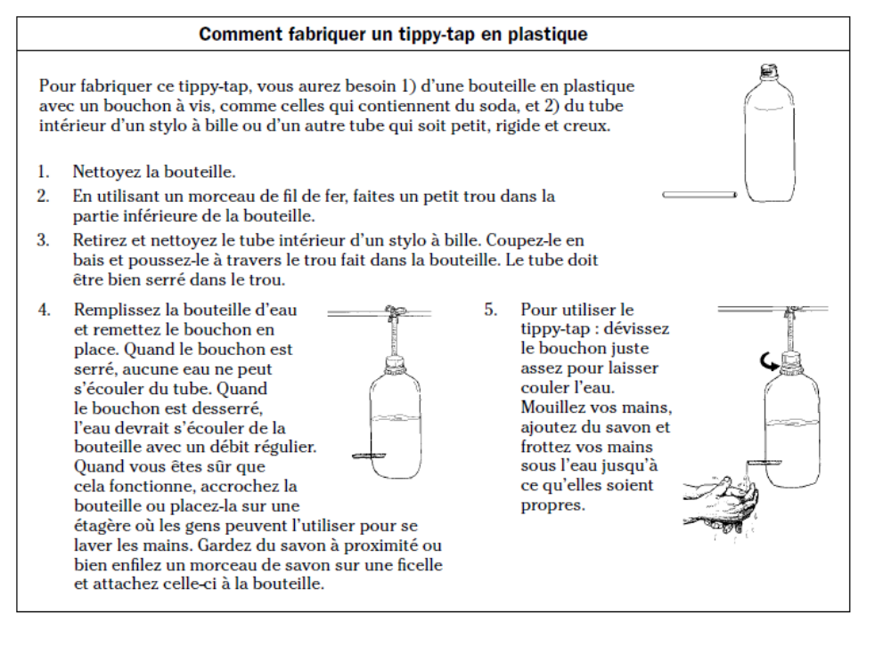

Le Directeur-Général de l'OMS, Dr Margaret Chan, dans son discours au Forum sur l'avance de la santé mondiale en temps de crises (15 Juin 2009) a insisté sur l'importance de l'équité: « les extrèmes énormes de privilège et de misère sont des précurseurs pour une décomposition sociale »
Bhutta Z et al www.thelancet.com Published online January 17, 2008 DOI 10.1016/SO140-6736(07)61693-6 What works? Interventions for maternal and child undernutrition and survival
En fait un processus des trois A: appréciation, analyse et action
The Grandmother Project. Cadre Stratégique 2008 - 2012
Des naissances normales à l'exception des cas spécifiques médicales ou lors du décès maternelle
WHO, UNICEF, USAID, AED, FANTA, IFPRI, UCDavis (2008), Indicators for assessing infant and young child feeding practices : conclusions of a consensus meeting held 6–8 November 2007 in Washington D.C., USA
Ce qui ne peut pas être confondu avec le milieu rural; des activités de promotion se feront bièn évidemment aussi en milieu urbain
Au Rwanda 46 membres d'équipe rémunérés ont formé 2800 volontaires (10 ménages par volontaire) de 233 groupes de soins qui ont touché 29166 ménages; chaque group de soins a 10-15 membres
La recherche action peut être initialisée et coordonnée par le SP (cellule SEDA) mais mise en oeuvre par le Ministère de la Santé.
Dans sa conception, le programme doit refléter une bonne compréhension des déterminants sociaux, économiques et culturels régissant les comportements en cours concernant l'alimentation, la santé et la nutrition.
Ces aliments complémentaires peuvent être des Lipid-based Nutrient Supplements (LNS). Les LNS, consommés par les enfants (de 6 à 18 mois) ne pas souffrant de malnutrition aiguë, démontrent des résultats prometteurs de réduction de retard de croissance et gain de poids au Malawi et Ghana.
Un enfant de 6 à 18 mois doit manger souvent et le repas familiale doit être adapté à ses besoins. Une mère doit trouver le temps de préparer la nourriture et le donner de façon proactif et stimulant.
Ceci peut être le résultat d'une collaboration avec le secteur privé
P. ex.: une femme a accouché à la maternité, l'AME a été mise en place; à son retour chez elle, la parturiente aura la visite du relais communautaire ou un membre du groupe de soin qui suivra la maman et son bébé; sa belle-mère a été sensibilisé en faveur de l'AME. Le ménage a entendu des messages radios sur l'AME. En moment opportun, la maman fera vacciner son enfant par un agent de santé qui de nouveau fera le suivie de l'AME.
La stratégie PCIME sera généralisée passant de 22 ZS à 30 ZS selon le PNDS (2009 – 2018).
Trois quarts des décès néonatal se passent pendant la première semaine de la vie. The Lancet 2005 Neonatal Survival Series
Dewey KG, Adu-Afarwuah S, Examen systématique de l'efficacité et l'efficience des interventions sur l'alimentation complémentaire dans les pays en développement. Maternal and Child Nutrition 4:24-85, 2008
A vérifier si c'est culturellement acceptable de le faire; alternative: se faire aider pendant la grossesse par une « soeur »
Cette intervention est classée par la Banque Mondiale comme étant de chemin long (««Long route»»)
Combiné avec la promotion des bonnes pratiques d'hygiène et assainissement
Il se peut que les services prénatals ne sont pas accèssibles pour certaines communautés: dans ces cas la procuration des balances doit être envisagée pour suivre le gain du poids de la femme enceinte par le membre du GDS.
Ministère de la Santé (2009) Plan National de Développement Sanitaire (2009 - 2018)
Ashworth A, 2005 Efficacy and effectiveness of community-based treatment of severe malnutrition. Technical Background Paper for an Informal Consultation held in Geneva (21-23 November 2005) to discuss the community-based management of severe malnutrition.
Cet outil sera mis à jour dans le futur proche avec l'appui de l'UNICEF.
Si le PNSA est déjà mis en oeuvre au moment de la sélection des Communes PANAR.
Cette personne est aussi responsable pour la collecte des données (voir chapitre 10.5.1.1)
Le SP identifiera les critères de sélection (participation dans le PNSA, % de ménages en IA, engagement de la Commune, etc).
Par exemple: si l'estimation est 1000 vies sauvées, nous pouvons dire que nous sommes à 95% certains que la vrai valeur est entre 500 et 1500.
Malheureusement le logiciel ne permet pas encore de produire des graphiques en langue française.
Spectrum version 3.3
Egalement ceci n'est pas possible avec le CSHGP Lives Saved Calculator, mais il est plus facile de rentrer les données année par année et ainsi calculer le nombre de vies sauvées en faisant la somme.
Ces critères peuvent être différents selon le milieu où ils travaillent
Selon le niveau d'éducation, le système de notification peut être très simplifié avec des figurines et tirets
il/elle: en principe les membres des groupes de soins sont des mères.
Ceci peut être gardé tournant dans le groupe ou par une personne dépendant de l'organisation interne du groupe.
Le portable facilitera aussi l'organisation des activités et pourra aussi diffuser des messages IEC par SMS.
UNITED NATIONS, 2008 Objectifs du Millénaire pour le Développement. Rapport 2008
Pour recharger le portable dans les communautés sans électricité, il serait nécessaire de prévoir un système de recharge à la batterie (eventuelle cellules solaires).
Les Millénium Villages du Millenium project (Earth Institute de Jeffrey Sachs) ont un partenariat avec le fournisseur Ericsson pour connecter tous les villages de ce projet. L'utilisation des portables est même une stratégie clé (pour faire des formations et habiliter les volontaires). http://allafrica.com/stories/200902161504.html?page=2. Récemment, d'autres pays (comme le Mali) ont des projets pilotes (financé par l'USAID) d'éducation primaire utilisant les téléphones portables https://sites.google.com/site/pharekati/
Combiné avec l'exercice de planification pour l'année suivante.
Une personne au début du PANAR, la revue à mi-parcours fournira des recommandations pour l'élargissement de la cellule avec une deuxième personne.
Y compris pour faire des activités de sensibilization sur l'importance de l'information et l'utilité de monitorage.
Bachmann, M ax. Cost effectivess of community-basesd therapeutic care for children with severe acute malnutrition in Zambia: decision tree model. Cost Effectiveness and Resource Allocation 2009 doi: 10.1186/1478-7547-7-2
Ceci est un minimum. En effet, à travers les activités de communication (surtout par les panneaux publicitaires, les messages radio et télévision) la masse des bénéficiaires indirectes est encore plus vaste.
Mason et al cité dans The Copenhagen consensus 2008 Malnutrition and Hunger Challenge Paper
WHO, UNICEF, USAID, AED, FANTA, IFPRI, UCDavis (2008), Indicators for assessing infant and young child feeding practices : conclusions of a consensus meeting held 6–8 November 2007 in Washington D.C., USA
La Fondation Hesperian en collaboration avec le PNUD, 2005. Assainissement et propreté pour un environnement sain

